**СОДЕРЖАНИЕ**

Введение 8

1 Аналитический обзор литературы 9

1.1 Обзор существующих аналогов 9

1.2 Формирование функциональных требований 12

2 Моделирование предметной области 14

2.1 Язык программирования Java 14

2.2 Модули расширения для Minecraft 14

2.3 Библиотека-загрузчик Forge 15

2.4 Байткод ASM и рефлексия 16

3 Проектирование программного средства 17

3.1 Структура программы 17

3.2 Схемы алгоритмов 18

4 Разработка программного средства 24

4.1 Использование RFG 24

4.2 Интеграция с NEI 25

4.3 Реализация пор года 26

4.4 Морские структуры 27

4.5 Экспорт на MediaWiki 28

5 Тестирование программного средства 31

5.1 Тестирование политических механик 31

5.2 Тестирование экономических механик 33

5.3 Тестирование географических механик 36

6 Руководство по установке и использованию 40

6.1 Системные требования 40

6.2 Установка модуля 40

6.3 Общий обзор 40

6.4 Политические механики 42

6.5 Экономические механики 47

6.6 Географические механики 50

6.7 Квесты 53

7 Технико-экономическое обоснование 55

Заключение 56

Список использованных источников 57

Приложение А 59

Приложение Б 81

**ОПРЕДЕЛЕНИЯ И СОКРАЩЕНИЯ**

В настоящей пояснительной записке применяются следующие опреде-ления и сокращения.

*Крафт* – рецепт создания чего-либо в компьютерной игре Minecraft.

*Моб, NPC* – одушевлённая сущность в компьютерной игре Minecraft.

*Мод, модификация* – модуль расширения для Minecraft.

*Фракция* – государство или любая другая политическая организация в модуле расширения «Игра престолов».

# Введение

В последние годы индустрия компьютерных игр переживает бурный рост, ознаменованный технологическими прорывами, распространением интернета и развитием жанров [1].

Самая популярная игра XXI века [2], Minecraft, является игрой в жанре песочницы с открытым миром. Благодаря своей открытости и возможности для модификации она стала платформой для реализации самых смелых творческих идей тысяч программистов [3], которые посредством модулей расширения могут изменить игру до неузнаваемости.

Также одними из самых крупных и популярных игр являются игры в жанре RPG [4]. Этот жанр предлагает глубокий опыт погружения в игровой мир, где игроки могут влиять на сюжет и развитие персонажей. В основе таких игр могут лежать оригинальные сценарии, фильмы, сериалы и даже серии книг, объединённые одной вселенной. Хорошими примерами таких игр являются «Смута» [5], «Ведьмак 3» [6], «Киберпанк 2077» [7], «Тёмный миф: Укун» [8] и «Кольцо Элдена» [9].

В то же время «Игра престолов», самый популярный сериал этого десятилетия [10], не нашёл своего воплощения в крупной игре [11]. Поэтому целью этого дипломного проектирования является создание модуля расширения для компьютерной игры Minecraft, который реализует мир «Игры престолов» с игровым процессом в жанре RPG с открытым миром.

Для достижения цели необходимо решить следующие задачи:

* изучение контента и механик различных игр в жанре RPG с открытым миром;
* изучение Java и ООП на продвинутом уровне;
* изучение экосистемы Minecraft и Forge API;
* реализация иммерсивного мира «Игры престолов»;
* тестирование работоспособности на разных платформах.

Данный дипломный проект выполнен мной лично, проверен на заимствования, процент оригинальности составляет 100% (отчёт о проверке на заимствования прилагается).

# Аналитический обзор литературы

## Обзор существующих аналогов

### LOTR Reworked

Программное средство, изображённое на рисунке 1.1, целесообразно рассматривать как один из ведущих аналогов, поскольку это модуль расширения для Minecraft, реализующий мир средневековой фэнтези-вселенной, «Властелина колец», в жанре RPG с открытым миром.

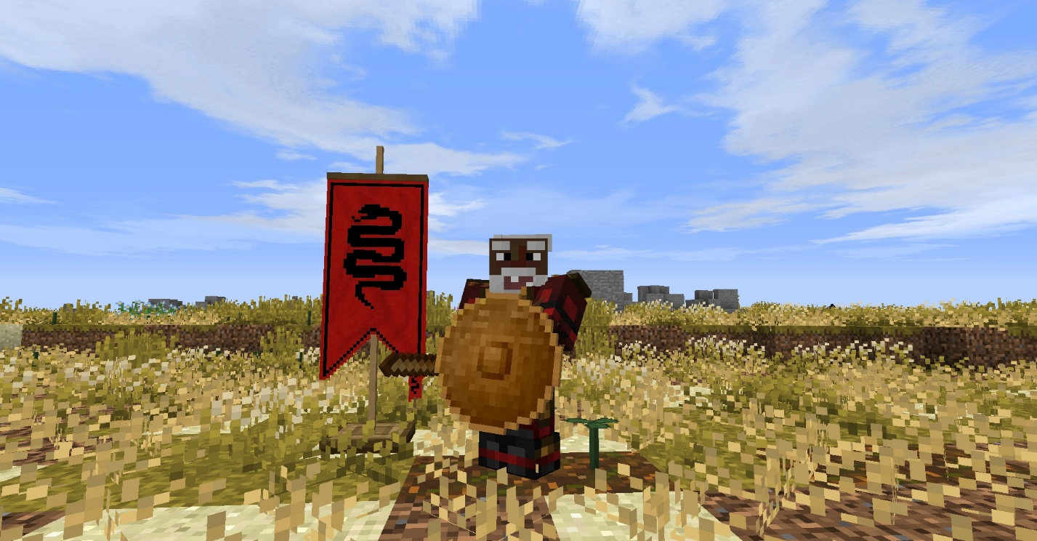

Рисунок 1.1 – LOTR Reworked

Имеющиеся функции и контент:

* основные государства и их население;
* различные предметы: оружие, артефакты, еда и декорации;
* различные механики: завоевание, репутация, торговля и квесты.

Достоинства данного программного средства:

* генерация мира по карте: все биомы находятся в своих местах, в то время как в Minecraft они по умолчанию генерируются случайным образом;
* иммерсивность мира: можно играть за любые государства.

Недостатки данного программного средства:

* недостаточное количество контента: на карте есть не все континенты и государства, отсутствуют города, замки и другие локации, нет сюжетной линии и персонажей;
* множество технических проблем.

### «Смута»

Программное средство, изображённое на рисунке 1.2, целесообразно рассматривать как один из ведущих аналогов, поскольку это крупная и известная игра, реализующая мир средневековой вселенной в жанре RPG с открытым миром.

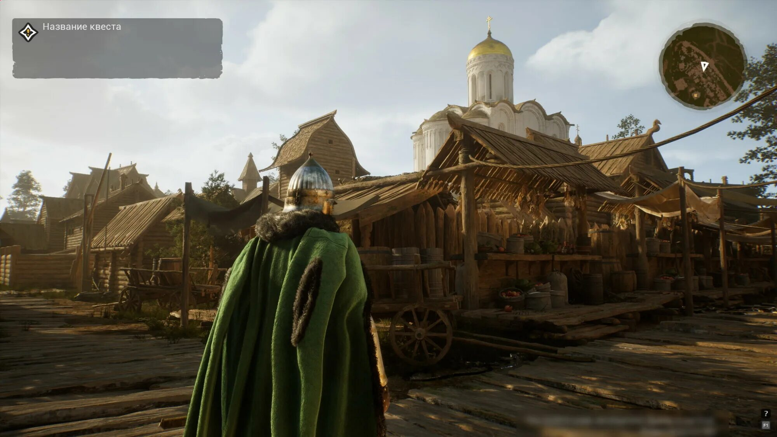

Рисунок 1.2 – «Смута»

Имеющиеся функции и контент:

* основные локации и персонажи;
* различные предметы: оружие, артефакты и еда;
* различные механики: репутация, торговля и квесты.

Достоинства данного программного средства:

* проработанность локаций: они воссозданы предельно тщательно, в полном соответствии с первоисточником;
* вариативность прохождения: есть четыре класса воинов.

Недостатки данного программного средства:

* недостаточная проработанность открытого мира: он детализирован лишь в пределах нескольких отдельных локаций;
* недостаточное количество контента и механик: есть только сюжетная линия, несколько механик и небольшой набор однотипных квестов;
* множество технических проблем.

### «Ведьмак 3»

Программное средство, изображённое на рисунке 1.3, целесообразно рассматривать как один из ведущих аналогов, поскольку это игра, реализующий мир средневековой фэнтези-вселенной, «Ведьмака», в жанре RPG с открытым миром.

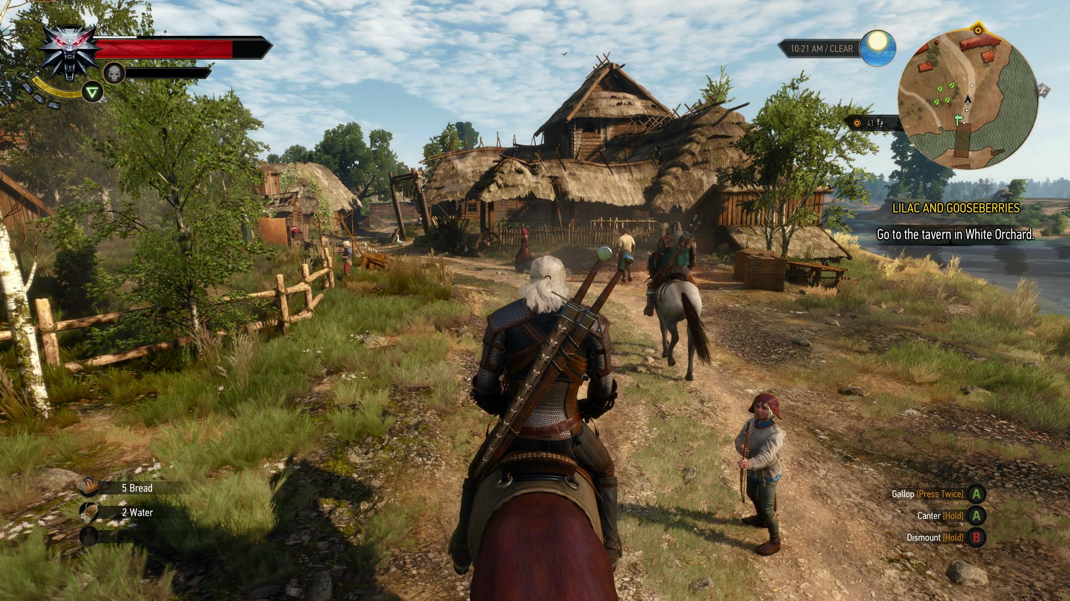

Рисунок 1.3 – «Ведьмак 3»

Имеющиеся функции и контент:

* основные государства, локации и персонажи;
* различные предметы: оружие, артефакты и еда;
* различные механики: репутация, торговля, квесты.

Достоинства данного программного средства:

* проработанность открытого мира: абсолютно любая точка на карте посещается и хорошо проработана;
* проработанность второстепенных квестов: они не менее интересны, чем основной сюжет
* вариативность прохождения: есть разные концовки и выборы.

Недостатки данного программного средства:

* недостаточная сбалансированность игрового процесса: бои с врагами, имеющими уровень, незначительно превосходящий уровень игрока, чрезвычайно сложны;
* недостаточная иммерсивность мира: в предыдущих частях игры «Ведьмак» было доступно больше действий в разных точках карты.

## Формирование функциональных требований

Таблица 1.1 – Сравнение аналогов

|  |  |  |  |
| --- | --- | --- | --- |
| Критерий | LOTR Reworked | «Смута» | «Ведьмак 3» |
| Наличие открытого мира и генерации по карте | Мир полностью детализирован, генерация по неполной карте | Мир детализирован в пределах локаций, генерация по неполной карте | Мир полностью детализирован, генерация по полной карте |
| Наличие основных государств и локаций | Не хватает многих государств, локаций нет | Государство только одно, локации проработанные | Государств много, локации проработанные |
| Наличие основного сюжета, персонажей и квестов | Нет | Есть | Есть |
| Наличие второстепенного сюжета, персонажей и квестов | Второстепенные квесты не проработанные, но разнообразные | Второстепенные квесты не проработанные и не разнообразные | Второстепенные квесты проработанные и разнообразные |
| Иммерсивность мира и вариативность прохожденич | Высокая, можно играть за любое государство и заниматься в мире чем угодно | Низкая, есть четыре класса воинов, от лица которых проходится один и тот же сюжет | Средняя, играть можно только за Геральта, но в сюжете есть выборы и множество концовок |
| Разнообразие инвентаря | Сотни различных предметов и блоков | Небольшой выбор предметов | Большой выбор предметов |
| Разнообразие механик | Репутация, торговля, квесты, боевые системы, функциональные блоки с механиками | Развитие персонажа, улучшение оружия и брони, боевые системы | Развитие персонажа, улучшение оружия и брони, боевые системы, репутация, торговля, внутриигровые карточные игры |
| Технические проблемы | Есть | Есть | Нет |

Хороший проект должен вобрать в себя все лучшие стороны аналогов и, желательно, не содержать никаких обнаруженных у них недочётов.

Таким образом, модуль расширения «Игра престолов» для Minecraft должен реализовывать следующие функциональные требования:

* наличие полностью детализированного открытого мира с генерацией по полной карте;
* наличие всех государств, городов, замков, деревень и их населения;
* наличие основного сюжета с персонажами и квестами по мотивам книг и сериала;
* наличие хорошо развитой системы проработанных и разнообразых второстепенных квестов;
* иммерсивность мира с разными стилями игрового процесса и возможностью играть за любые государства;
* наличие обширного и разнообразного инвентаря, содержащего множество предметов и блоков;
* наличие большого количества механик: политических, экономических, географических и других, уникальных для вселенной «Игры престолов»;
* сведение к минимуму или, по возможности, отсутствие технических проблем.

При таком функционале модуль расширения будет обладать увлекательным игровым процессом и в полной мере раскроет вселенную «Игры престолов» в жанре RPG с открытым миром.

# Моделирование предметной области

## Язык программирования Java

Java – это объектно-ориентированный язык программирования, который компилируется в байткод, выполняемый на виртуальной машине Java (JVM). Именно на этом языке программирования и реализован Minecraft [12]; на нём же пишется абсолютное большинство модулей расширения [13].

Тем не менее, это не единственный язык, при помощи которого можно создавать модули для Minecraft: их также пишут на совместимых с Java языках, Kotlin [14] и Scala [15]. К сожалению, основные преимущества этих языков (null-безопасность и развитые средства функционального программирования) нивелируются тем, что Minecraft реализован преимущественно с применением ООП и не предоставляет информации о null-безопасности своих функций и переменных.

Помимо этого, Kotlin и Scala требуют включения своей стандартной библиотеки в файл модуля, из-за чего может возникнуть такая проблема, как несовместимость. Так, если игрок установит сразу два модуля, написанных с применением языка Kotlin, то Minecraft не запустится из-за дубликата стандартной библиотеки. У этой проблемы есть решение – отдельный модуль-библиотека для Kotlin. Однако это усложняет распространение собственного модуля, так как появляется дополнительная зависимость от ещё одной библиотеки, которая не установлена по умолчанию.

Таким образом, написание модуля расширения на Java – это самый удобный и популярный способ, который и будет задействован при разработке.

## Модули расширения для Minecraft

Minecraft – игра с закрытым исходным кодом [16]. Тем не менее, тот факт, что она написана на языке Java, позволяет посредством декомпиляции и деобфускации достаточно успешно (с небольшим количеством легко устраняемых ошибок) получать её исходный код. Пользовательское соглашение игры не запрещает такой подход [17].

Модули расширения, более известные как модификации или моды – программные модули, которые встраиваются в исходный код Minecraft и что-либо добавляют или изменяют. Есть два основных подхода к разработке модов: более простой и более сложный.

Более простой подход заключается в непосредственном редактировании исходного кода игры. Алгоритм работы:

* деобфусцировать и декомпилировать игру;
* внести правки в исходный код;
* рекомпилировать и реобфусцировать.

После этого модифицрованную игру можно распространять. Альтернативный вариант – запомнить отредактированные файлы и распространять их в рекомпилированном и реобфусцированном виде. Конечный игрок должен открыть игру при помощи архиватора, такого как WinRAR, и заменить оригинальные файлы на модифицированные.

Основная проблема этого подхода – несовместимость: зачастую моды редактируют одни и те же файлы, и при установке нескольких модов контент одного перезаписывается другим. В худшем случае игра и вовсе не запускается из-за отсутствующих функций, переменных и классов. Тем не менее, у этого подхода есть и преимущество – неограниченные возможности в модификации. Поэтому, несмотря на то, что с 2012 года использование такого подхода стремится к нулю [18], инструментарий всё ещё существует и поддерживается в актуальном состоянии [19].

Более сложный подход – использование библиотек-загрузчиков [20], иногда называемых API. Эти библиотеки редактируют исходный код игры таким же образом, как написано выше, но вместо добавления нового контента выполняют роль посредника, вовлекающего код всех установленных модов в логику игры.

При этом подходе алгоритм разработки мода будет следующим:

* установка среды разработки с нужной библиотекой;
* написание кода по правилам этого загрузчика (в частности, подключение к точке входа);
* компиляция и обфускация кода.

После этого полученный мод устанавливается в игру. Загрузчик обнаруживает мод посредством анализа классов и, если он написан по правилам, загружает его логику из точки входа в нужное место в исходном коде игры.

Этот подход считается актуальным и используется в абсолютном большинстве современных модов [21]. Тем не менее, у этого подхода есть и недостаток – взаимная несовместимость загрузчиков ведёт к тому, что все моды делятся на несколько групп, несовместимых между собой.

## Библиотека-загрузчик Forge

Forge – это крупнейший и старейший (из актуальных) загрузчик [22]. Он позволяет модифицировать Minecraft, добавляя новые блоки, предметы, существ и даже измерения.

Основным преимуществом Forge является широкая аудитория и огромный инструментарий с сотнями точек входа [22]. В 2012 – 2018 этот загрузчик фактически являлся монополистом, поэтому о нём наслышан каждый игрок в Minecraft. Главным недостатком Forge является необходимость в длительном обновлении каждый раз после выхода новой версии Minecraft. В 2018 году обновление загрузчика затянулось на год [23], после чего возникли другие, более легковесные загрузчики [24]. Тем не менее, для крупных и сложных модов Forge всё ещё является лучшим выбором [22].

Основная концепция Forge заключается в шинах событий [25]. Некоторые шины выполняются однократно при загрузке игры, некоторые – постоянно (20 раз в секунду) в процессе игры.

Задачей программиста, создающего мод на платформе Forge, является грамотная регистрация и аннотация классов, процедур и функций своего мода с указанием события, во время которого должен выполняться метод [26]. Forge анализирует аннотации в классах всех модов и затем подписывает аннотированные методы на различные события шин. Так они вовлекаются в логику игры.

## Байткод ASM и рефлексия

Forge, хоть и обладает наибольшим инструментарием с наибольшим количеством шин и событий, всё равно не может охватить всех потребностей программиста при создании глобального мода. Этот недостаток нивелируется поставляемой вместе с Forge библиотекой ASM.

Библиотека ASM позволяет изменять существующие классы непосредственно в бинарной форме [27]. Это делается при помощи одного из двух API: на основе событий или на основе деревьев [28]. Редактирование и там, и там происходит в режиме реального времени в процессе выполнения программы, поэтому модифицировать таким образом можно абсолютно любой код. Тем не менее, этот способ достаточно сложный, так как байткод Java похож на язык ассемблера.

Для более простых целей в Java есть рефлексия. Это механизм, позволяющий программам взаимодействовать с недоступными функциями и переменными по их имени [29]. Это медленный, но единственный способ, например, получить доступ к приватной переменной и изменить или получить её значение [29].

Ввиду частоты использования рефлексии, Forge предоставляет дополнительные утилитарными классы, содержащие в себе множество готовых методов. Например, получение доступа к переменным и функциям с учётом изменённого после обфускации имени [30], а также добавление констант в перечислимые типы [31].

# Проектирование программного средства

## Структура программы

### Кодовая часть

Minecraft использует клиент-серверную архитектуру, в которой данные не могут передаваться напрямую от сервера к клиенту через код; вместо этого там используется система сетевой передачи сообщений. Чтобы избежать ошибок, связанных со случайными обращениями к другой стороне, код игры разделён на два пакета: common и client. Ввиду удобства этого подхода есть смысл использовать его и при разработке мода. Помимо двух основных пакетов, мод будет иметь один дополнительный – coremod.

Пакет client отвечает за графическую составляющую и аудио. Он присутствует и выполняется только на клиенте (то есть в одиночной игре или на компьютере пользователя, подключённого к серверу). Он будет содержать в себе следующие пакеты:

* effect (отрисовка частиц);
* gui (отрисовка интерфейсов);
* model (3D-модели сущностей в виде кода);
* render (связи сущностей с моделями и текстурами, погода);
* sound (работа со звуком).

Также пакет будет содержать одиночные файлы, такие как заместитель клиента (client proxy), файлы шин событий клиента (event handler и tick handler) и другие, связанные с отрисовкой и загрузкой ресурсов.

Пакет common отвечает за основную логику игры (механики и контент). Он присутствует и выполняется как на сервере, так и на клиенте. Он будет содержать в себе следующие пакеты:

* block (блоки);
* command (внутриигровые команды);
* database (списки и регистрация предметов, блоков и другого контента);
* dispense (функционал частиц);
* enchant (свойства брони и оружия);
* entity (сущности, одушевлённые и неодушевлённые);
* faction (государства и политика);
* fellowship (кланы игроков);
* inventory (функционал интерфейсов);
* item (предметы);
* network (сообщения для отправки на клиент);
* quest (квесты);
* recipe (рецепты);
* tileentity (блоки-сущности);
* util (утилитарные файлы, включая рефлексию и генератор вики);
* world (генерация мира, биомы, структуры, карта мира).

Также пакет будет содержать одиночные файлы, такие как заместитель сервера и клиента (common proxy), файлы шин событий сервера (event handler и tick handler) и другие, связанные с сохранением данных и отсчётом времени.

В третьем пакете будет вестись работа с библиотекой ASM, которая трансформирует классы как серверной части, так и клиентской.

Класс с точками входа и класс с информацией о моде будут находиться вне пакетов.

### Ресурсная часть

Ресурсная часть содержит текстуры, текстовые файлы и звуки, которые используются в клиентском пакете кодовой части.

Ресурсы, в свою очередь, также разделены на пакеты:

* lang (файлы перевода на другие языки);
* sounds (звуки в формете OGG);
* strscan (структуры в формате блоков и их координат относительно центра структуры);
* texts (переведённые на разные языки книги, квесты, реплики, имена);
* textures (карта мира и текстуры графических интерфейсов, существ, блоков и предметов).

## Схемы алгоритмов

При создании программного средства очень важно не только определить задачу и цели, но и грамотно составить алгоритмы. Допущение ошибок в коде исключить невозможно в любом случае, но хорошо продуманные алгоритмы уменьшают их количество в разы. Ключевыми алгоритмами в программе будут являться:

* вычисление итогового репутационного бонуса;
* присяга фракции;
* отзыв присяги фракции;
* быстрое путешествие в точку;
* выполнение мини-квеста.

### Вычисление итогового репутационного бонуса

Репутация – важнейшая механика мода, и ключевым алгоритмом в ней является вычисление количества очков репутации для последующего начисления. При этом должна учитываться присяга и лояльность игрока к вражеским фракциям. Алгоритм, реализующий эту логику, приведён на рисунке 3.1.

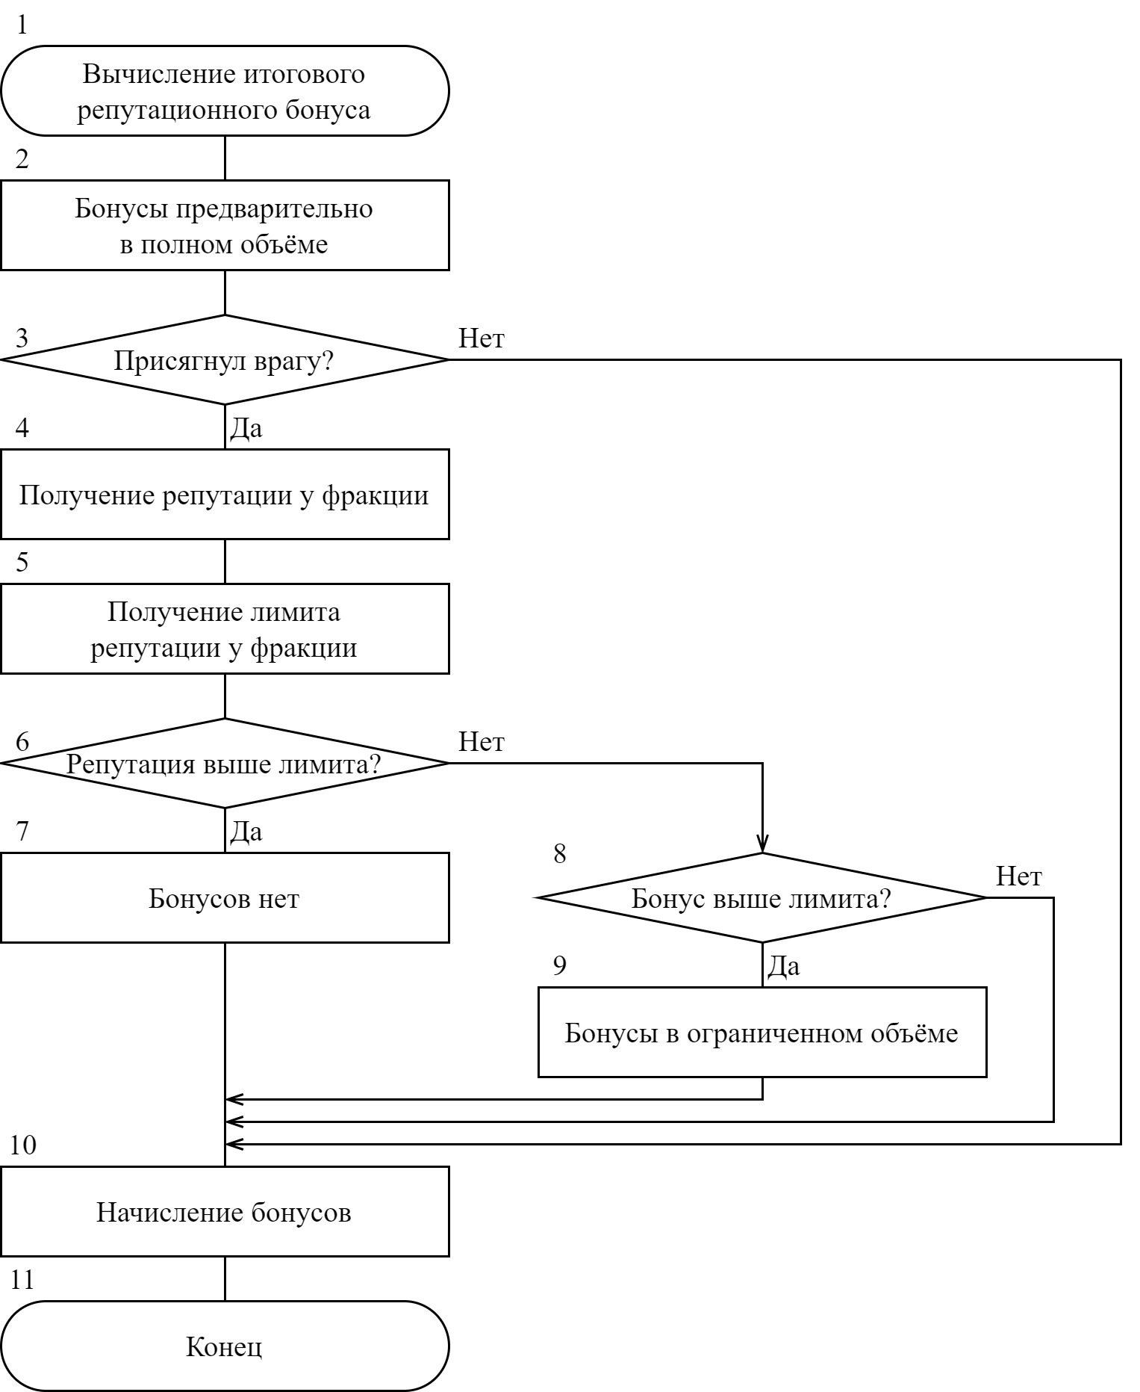

Рисунок 3.1 – Алгоритм 3.1 «Вычисление итогового репутационного бонуса»

### Присяга фракции

Присяга – высшая степень лояльности фракции, следующая за высокой репутацией у неё. Давая присягу, игрок получает щедрые бонусы; за нарушение присяги игрок несёт ответственность. Учёт нарушений законов должен вестись в одноимённом счётчике и затем применяться для отзыва присяги. Алгоритм, реализующий эту логику, приведён на рисунке 3.2.

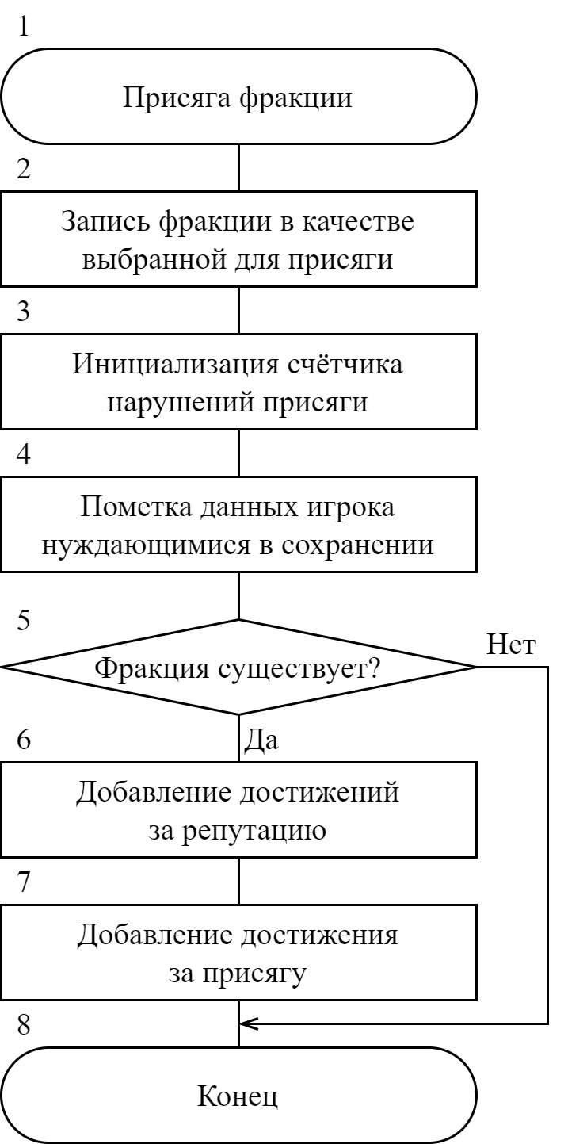

Рисунок 3.2 – Алгоритм 3.2 «Присяга фракции»

### Отзыв присяги фракции

Отзыв присяги может быть добровольным, если игрок передумал служить фракции, или принудительным, если он нарушал законы. Оба варианта свидетельствуют о ненадёжности игрока и влекут понижение репутации и другие санкции. Алгоритм, реализующий эту логику, приведён на рисунке 3.3.

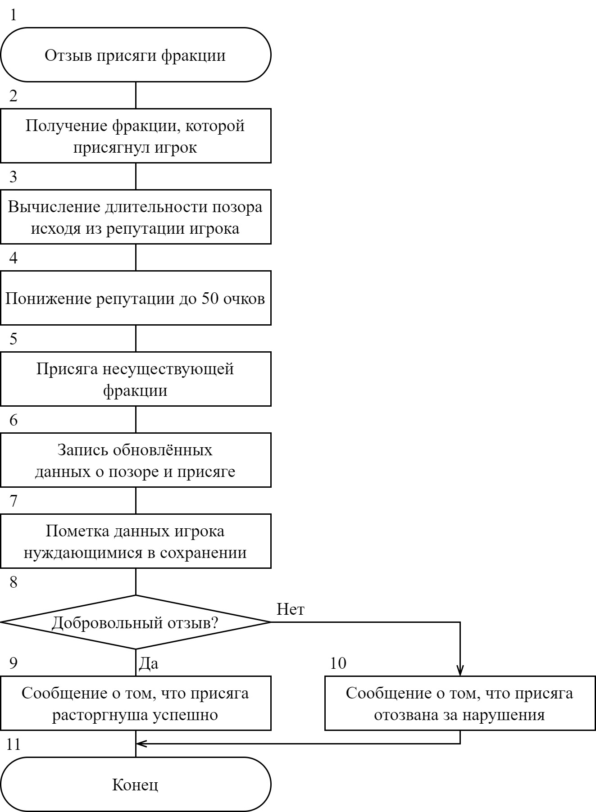

Рисунок 3.3 – Алгоритм 3.3 «Присяга фракции»

### Быстрое путешествие в точку

Быстрое путешествие – распространённая в играх с открытым миром механика, позволяющая игрокам телепортироваться в однажды посещённые регионы. Алгоритм, реализующий эту логику, приведён на рисунке 3.4.

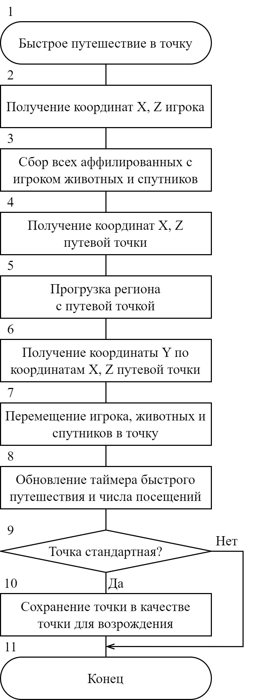

Рисунок 3.4 – Алгоритм 3.4 «Быстрое путешествие в точку»

### Выполнение мини-квеста

Мини-квесты, выполняемые игроком, могут быть аннулированы по разным причинам, таким как смерть квестодателя или добровольный отказ игрока. Поэтому прогресс квеста должен отслеживаться и записываться в данных игрока, а позже учитываться при начислении бонусов во время формальной попытки завершить квест. Алгоритм, реализующий эту логику, приведён на рисунке 3.5.

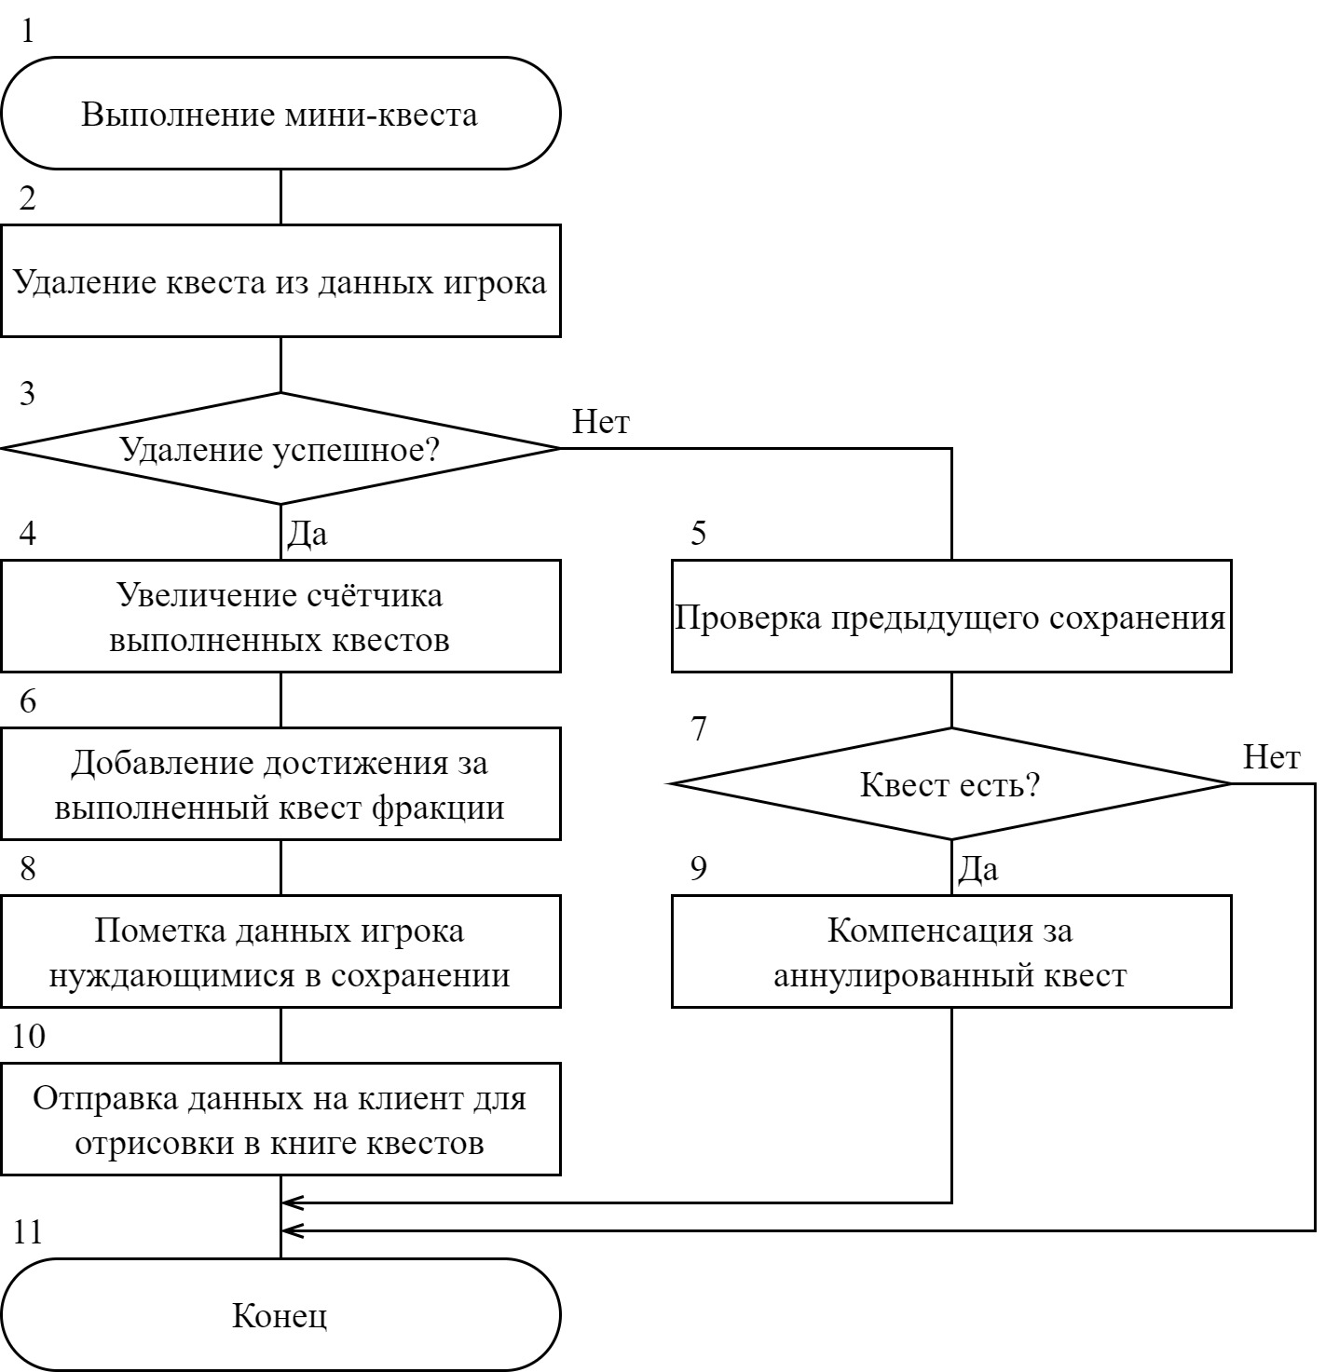

Рисунок 3.5 – Алгоритм 3.5 «Выполнение мини-квеста»

# Разработка программного средства

## Использование RFG

К началу зимы 2025 года официальная среда разработки для загрузчика Forge версии 1.7.10 прекратила свою функциональность в связи с удалением необходимых зависимостей с платформы Amazon S3, что сделало их недоступными для загрузки. Официальная среда основана на Gradle версии 2.6, что также создаёт сложности с автоматическим импортом в современные интегрированные среды разработки, такие как IntelliJ IDEA. В результате было принято решение о переходе на плагин RFG, который устраняет проблемы с загрузкой зависимостей и автоматическим импортом.

В процессе обновления была выявлена проблема, связанная с папкой кэша Gradle: если ее расположение настраивалось с использованием переменных среды операционной системы, а не оставлялось в стандартном месте, плагин RFG не мог обнаружить кэш.

Для решения данной проблемы была разработана дополнительная задача сборочной машины Gradle, которая осуществляет копирование карт обфускации из фактического кэша Gradle в стандартное расположение перед каждой сборкой, что позволяет обеспечить корректную работу среды разработки и избежать дальнейших проблем с доступом к необходимым ресурсам.

register("copyForgeUnpacked") {

doLast {

val userHome = System.getProperty("user.home")

val gradleUserHome = System.getenv("GRADLE_USER_HOME")

if (gradleUserHome != null) {

val path1 = "$gradleUserHome/caches/minecraft/net/minecraftforge/forge/1.7.10-10.13.4.1614-1.7.10"

val path2 = "$userHome/.gradle/caches/minecraft/net/minecraftforge/forge/1.7.10-10.13.4.1614-1.7.10"

if (path1 != path2) {

val sourceDir = File(path1)

val targetDir = File(path2)

targetDir.mkdirs()

sourceDir.copyRecursively(targetDir, overwrite = true)

}

}

}

}

Также в ходе разработки было принято решение о миграции с Groovy на Kotlin DSL, обеспечивающий более современный пользовательский опыт.

## Интеграция с NEI

Мод Not Enough Items (NEI) представляет собой широко используемую модификацию для игры Minecraft, обеспечивающую возможность узнавать рецепты создания, более известные как крафты, без необходимости обращаться к внешним ресурсам доступа. Однако NEI ограничен в отображении контента, добавленного другими модами, поскольку невозможно предсказать структуру каждого мода и расположение крафтов в его коде. Но разработчики модов могут осуществить интеграцию с NEI, следуя определённым требованиям: создать файл, имя которого начинается с «NEI» и заканчивается на «Integrator», разместить в нём точку входа и зарегистрировать в ней интерфейсы для клиента и соответствующие контейнеры для сервера.

Данная интеграция накладывает ограничения на функциональные блоки, которые не могут опираться на систему крафтов, представленных в виде структур данных. Например, в реализации доменной печи, предназначенной для создания сплавов, используется логика, анализирующая содержимое печи по принципу наличия материала в любом из слотов, что не требует применения структур данных.

Для интеграции с NEI была разработана новая структура данных под названием «снимок крафта». Эта структура включает перечни объектов, которые могут находиться или отсутствовать в верхних и нижних слотах печи. После регистрации всех возможных вариаций и интеграции этого списка в логику работы печи он был успешно подключён к интеграции с NEI.

public static class CraftingSnapshot {

private final ItemStack[] rowUpper;

private final ItemStack[] rowLower;

private final ItemStack result;

protected CraftingSnapshot(Object[] rowUpper, Object[] rowLower, Object result) {

this.rowUpper = wrapStackArray(rowUpper);

this.rowLower = wrapStackArray(rowLower);

this.result = wrapStack(result);

}

protected boolean upperContains(ItemStack item) {

for (ItemStack obj : rowUpper) {

if (obj != null && obj.getItem().equals(item.getItem())) {

return true;

}

}

return false;

}

protected boolean lowerContains(ItemStack item) {

for (ItemStack obj : rowLower) {

if (obj != null && obj.getItem().equals(item.getItem())) {

return true;

}

}

return false;

}

}

## Реализация пор года

В игре Minecraft одновременно загружаются только те регионы мира, которые находятся в непосредственной близости от игрока. Остальные регионы остаются в статичном состоянии и не подвергаются обновлению. Этот принцип распространяется и на функциональные блоки: например, если печь находится в процессе работы и игрок удаляется на значительное расстояние, процесс ставится на паузу. Это обстоятельство препятствует реализации механики смены времён года в игре и модах к ней – снег выпадает только вблизи игрока, а в отдалённых регионах он появляется лишь после первого выпадения осадков в присутствии игрока, что негативно сказывается на общем восприятии игрового мира.

Одним из возможных решений является реализация смены времён года на основе клиент-серверной архитектуры, где визуальное представление сезона обеспечивается клиентской частью, обновляющейся с высокой частотой, в то время как функциональные аспекты реализуются на серверной стороне, реагирующей на игровые события.

Но при реализации данного подхода возникает проблема, поскольку снег в Minecraft является блоком, и его появление или исчезновение относится к серверной части, а не к графическому представлению. Решением этой проблемы является использование игровой условности: снег в Minecraft визуально схож с травой белого цвета, а изменение цвета травы является графическим элементом, который можно реализовать на стороне клиента.

Таким образом, зима может быть реализована не через выпадение снега, а через изменение частиц дождя на частицы снега и изменение цвета травы с зелёного на белый, что позволяет обойти ограничения серверной логики и реализовать снег на стороне клиента.

switch (climateType) {

case COLD:

case COLD_AZ:

case NORMAL:

case NORMAL_AZ:

biome.getBiomeColors().setGrass(new Color(0xffffff));

biome.getBiomeColors().setSky(new Color(4212300));

biome.getBiomeColors().setFog(new Color(6188664));

biome.getBiomeColors().setFoggy(false);

break;

case SUMMER:

case SUMMER_AZ:

biome.getBiomeColors().setGrass(null);

biome.getBiomeColors().setSky(new Color(11653858));

biome.getBiomeColors().setFog(null);

biome.getBiomeColors().setFoggy(false);

break;

case WINTER:

biome.getBiomeColors().setGrass(new Color(0xffffff));

biome.getBiomeColors().setSky(new Color(4212300));

biome.getBiomeColors().setFog(new Color(6188664));

biome.getBiomeColors().setFoggy(true);

break;

}

## Морские структуры

В процессе разработки мода возникла необходимость в добавлении путевой точки, расположенной на корабле в открытом океане. В оригинальной версии Minecraft отсутствуют морские структуры и механизмы их закрепления на водной поверхности. Любая структура, сгенерированная в океане, либо оказывается на дне, либо не генерируется вовсе. Первоначальным решением данной проблемы стало фиксирование структуры на определённой высоте с использованием абсолютных координат. Учитывая, что уровень океана в Minecraft стабильно равен 63 метрам над уровнем основания мира, можно точно вычислить высоту корабля и установить его в водной толще.

Однако в процессе реализации возникла новая проблема, связанная с тонущим экипажем корабля. При появлении каждого моряка игра рассчитывает самый верхний блок под его ногами в пределах структуры. Следует отметить, что структура «корабль» представлена не как набор блоков, а как определённая зона. Это различие позволяет загружать в структуру различные ресурсные файлы наборов блоков с разными точками отсчёта и управлять их размещением в пределах зоны структуры.

Но блоки корабля появляются позже, чем моряки, и на момент их появления формально самым верхним блоком в зоне является поверхность океана. В результате моряки появляются в воде, а затем над ними появляется корабль, что приводит к их утоплению. Для решения данной проблемы была применена методика искусственного изменения зоны структуры после начала генерации её блоков. В результате моряки появились в воздухе, а затем под ними была сгенерирована палуба корабля. Это решение позволило устранить проблему утопления экипажа.

WorldGenerator ship = new EuronShip();

if (GOTFixedStructures.fixedAt(i, k, GOTWaypoint.EURON)) {

ship.generate(world, random, i, 55, k);

}

private static class EuronShip extends GOTStructureBase {

@Override

public boolean generate(World world, Random random, int i, int j, int k, int rotation) {

setOriginAndRotation(world, i, j, k, rotation, 0);

loadStrScan("euron_ship");

generateStrScan(world, random, 16, 0, -58);

originY = 73;

spawnLegendaryNPC(new GOTEntityEuronGreyjoy(world), world, 0, 1, 0);

for (int l = 0; l < 10; ++l) {

spawnLegendaryNPC(new GOTEntityIronbornSoldier(world), world, 0, 1, 0);

}

return true;

}

}

## Экспорт на MediaWiki

У большинства компьютерных игр существует официальный сайт, предоставляющий пользователям возможность ознакомиться с игрой, приобрести её или получить подробную информацию об игровом процессе. Если же официального сайта нет, то на помощь приходят сторонние сайты, например, вики на хостинге «Фэндом». Статьи там создаются независимым сообществом анонимных или зарегистрированных авторов, играющих в игру и разбирающихся в её контенте и механиках.

Мод «Игра престолов» для Minecraft представляет собой глобальную модификацию, обладающую множеством сложных и неочевидных механик. В связи с этим создание сайта, посвящённого этому моду, является достаточно приоритетной задачей.

Движок MediaWiki, на котором основаны такие ресурсы, как «Википедия» и «Фэндом», поддерживает импорт готовых статей и шаблонов из XML-файлов. Это позволяет с использованием программного кода генерировать XML-файлы и импортировать их на вики, а затем загружать текстуры. Таким образом, возможно быстро создать обширный и детализированный сайт с иллюстрациями обо всём контенте игры.

Наиболее эффективным подходом к созданию контента является генерация парсерных шаблонов формата «название статьи = характеристика». С помощью нескольких десятков таких шаблонов можно создавать автозаполняемые статьи, информация в которых будет извлекаться по заголовкам.

Для генерации парсерных шаблонов были использованы регистрационные перечни существ, структур, биомов, фракций, деревьев и полезных ископаемых. Процесс включает циклическое прохождение по этим спискам и сбор необходимой информации в строковом формате. Каждый цикл выполняется в отдельной функции и генерирует свой локальный фрагмент, после чего все фрагменты объединяются в итоговый XML-файл.

Для оптимизации работы со строками была применена многопоточность и класс StringBuilder.

try (PrintWriter printWriter = new PrintWriter("hummel/import.xml", UTF_8)) {

StringBuilder sb = new StringBuilder();

GOTDate.Season season = GOTDate.AegonCalendar.getSeason();

sb.append("<mediawiki xmlns=\"http://www.mediawiki.org/xml/export-0.11/\" xmlns:xsi=\"http://www.w3.org/2001/XMLSchema-instance\" xsi:schemaLocation=\"http://www.mediawiki.org/xml/export-0.11/ http://www.mediawiki.org/xml/export-0.11.xsd\" version=\"0.11\" xml:lang=\"ru\">\n");

Collection<Supplier<StringBuilder>> suppliers = new HashSet<>();

List<StringBuilder> results;

Set<String> existingPages = getExistingPages();

Collection<String> neededPages = new HashSet<>();

suppliers.add(() -> addPagesMinerals(neededPages, existingPages));

suppliers.add(() -> addPagesEntities(neededPages, existingPages));

suppliers.add(() -> addPagesBiomes(neededPages, existingPages));

suppliers.add(() -> addPagesFactions(neededPages, existingPages));

suppliers.add(() -> addPagesTrees(neededPages, existingPages));

suppliers.add(() -> addPagesStructures(neededPages, existingPages));

results = suppliers.parallelStream().map(Supplier::get).collect(Collectors.toList());

suppliers.clear();

for (StringBuilder stringBuilder : results) {

sb.append(stringBuilder);

}

results.clear();

sb.append("</mediawiki>");

printWriter.write(sb.toString());

} catch (Exception e) {

e.printStackTrace();

}

# Тестирование программного средства

Разработанный модуль расширения содержит множество механик, которые можно разделить на три большие категории:

* политические;
* экономические;
* географические.

Эти категории содержат самые важные и сложные механики, тестирование которых косвенно затронет и второстепенные механики.

## Тестирование политических механик

Политические механики удобнее всего тестировать на примере одного любого государства.

Таблица 5.1 – Тестирование политических механик

|  |  |  |  |
| --- | --- | --- | --- |
| Название  тестового  случая | Описание тестового  случая | Ожидаемые  результаты | Полученный  результат |
| Ухудшение и улучшение репутации | 1. Убить воина Севера  2. Обокрасть жителя Севера  3. Убить воина Дара 4. Убить воина Западных земель  5. Выполнить квест Севера | Репутация на Севере трижды понижается, затем дважды повышается | Результат успешен |
| Действие в сфере влияния и вне её | 1. Убить воина Севера в сфере влияния  2. Убить воина Севера вне сферы влияния | Репутация сначала понижается, затем остаётся неизменной | Результат успешен |
| Присяга при недостаточной репутации | 1. Улучшить репутацию на Севере до +99  2. Нажать на кнопку «Присяга» | Кнопка недоступна | Результат успешен |
| Присяга при достаточной репутации | 1. Улучшить репутацию на Севере до +100  2. Нажать на кнопку «Присяга» | Раздаётся звук «Фанфары», присяга действительна | Результат успешен |
| Нарушение присяги | 1. Присягнуть Северу  2. Убить 3 воинов Севера | Раздаётся звук «Амогус», присяга недействительна | Результат успешен |

Продолжение таблицы 5.1

|  |  |  |  |
| --- | --- | --- | --- |
| Название  тестового  случая | Описание тестового  случая | Ожидаемые  результаты | Полученный  результат |
| Завоевание в доступных и недоступных регионах | 1. Присягнуть Северу  2. Убить 100 воинов в Западных землях | Территория захвачена, появляются войска Севера | Результат успешен |
| Завоевание в недоступном регионе | 1. Присягнуть Северу  2. Убить 100 воинов в Ультосе | Территория захвачена, войска Севера не появляются | Результат успешен |
| Завоевание без присяги | 1. Убить 100 воинов в Ультосе 2. Убить 100 воинов в Западных землях | Территория не захвачена | Результат успешен |
| Вторжение | 1. Купить рог вторжения Севера  2. Активировать рог | Появляются войска Севера и полоска жизни босса | Результат успешен |
| Победа над вторжением | 1. Призвать вторжение Севера  2. Убить всех вторгшихся воинов Севера | Исчезают войска Севера и полоска жизни босса | Результат успешен |
| Агрессия существ при отрицательной репутации | 1. Ухудшить репутацию на Севере до -1  2. Подойти к воину Севера и к жителю Севера | Воин Севера атакует, житель Севера осуждает игрока | Результат успешен |
| Отсутствие агрессии существ при положительной репутации | 1. Улучшить репутацию на Севере до +1  2. Подойти к воину Севера и к жителю Севера | Воин Севера не атакует, житель Севера не осуждает игрока | Результат успешен |

Тестирование показало корректную работу политических механик мода. Тестовые случаи были составлены таким образом, чтобы за минимальное число шагов охватить и протестировать наибольшее количество связанных условий.

Косвенно были протестированы команды консоли, телепортация, квесты, рога вторжения и стол завоевания, а также их графические интерфейсы. Вместе с этим была проверена целостность механик оригинальной игры Minecraft (нанесение урона, получение урона, наступление смерти от урона, передвижение, переключение слотов и сбор предметов).

## Тестирование экономических механик

Экономические механики удобнее всего тестировать на фермерах, кузнецах и командирах, так как они вместе покрывают всё, что могут делать другие интерактивные существа.

Таблица 5.2 – Тестирование экономических механик

|  |  |  |  |
| --- | --- | --- | --- |
| Название  тестового  случая | Описание тестового  случая | Ожидаемые  результаты | Полученный  результат |
| Взаимодействие при отрицательной репутации | 1. Ухудшить репутацию на Севере до -1  2. Подойти к торговцу Севера и начать разговор | Торговец Севера осуждает игрока | Результат успешен |
| Взаимодействие при положительной репутации | 1. Улучшить репутацию на Севере до +1  2. Подойти к торговцу Севера и начать разговор | Торговец Севера предлагает свои услуги | Результат успешен |
| Размен монет | 1. Начать разговор с фермером Севера  2. Выбрать функцию «Размен монет»  3. Положить в слот монету «4 пенни»  4. Нажать на стрелочку вправо  5. Нажать на стрелочку влево | При нажатии на стрелочку вправо ничего не происходит, а при нажатии на стрелочку влево появляется четыре монеты «1 пенни» | Результат успешен |
| Успешная покупка и продажа | 1. Начать разговор с фермером Севера  2. Выбрать функцию «Торговля»  3. Положить покупаемый фермером товар ценой 4 пенни в слот продаж и нажать на кнопку «Продажа»  4. Взять продаваемый фермером товар за 4 пенни из слота покупок | Фермер покупает товар за 4 пенни; товар исчезает из инвентаря игрока, вместо него появляются монеты; фермер продаёт товар за 4 пенни; монеты исчезают из инвентаря игрока, вместо них появляется товар. | Результат успешен |

Продолжение таблицы 5.2

|  |  |  |  |
| --- | --- | --- | --- |
| Название  тестового  случая | Описание тестового  случая | Ожидаемые  результаты | Полученный  результат |
| Неуспешная покупка и продажа | 1. Начать разговор с фермером Севера  2. Выбрать функцию «Торговля»  3. Положить неизвестный фермеру товар в слот продаж и нажать на кнопку «Продажа»  4. Взять продаваемый фермером товар за 4 пенни из слота покупок | Фермер не покупает товар, потому что он не заинтересован в его покупке; фермер не продаёт товар, потому что у игрока недостаточно денег | Результат успешен |
| Успешная ковка предмета | 1. Обзавестись железом, изумрудом, чертежом прочности и монетами.  2. Начать разговор с кузнецом Севера  3. Выбрать функцию «Кузнец»  4. Положить железный меч в слот ковки и нажать на кнопку «Починить»  5. Положить изумруд и чертёж в слот совмещения и нажать на кнопку «Перековать»  6. Нажать на кнопку «Гравировать» | Кузнец чинит меч, затем перековывает его; название меча изменяет свой цвет на зелёный, на меч накладывается эффект прочности; в свойствах меча появляется имя владельца, имена предыдущих владельцев стираются; из инвентаря игрока исчезают монеты и металлы | Результат успешен |
| Неуспешная ковка предмета | 1. Начать разговор с кузнецом Севера  2. Выбрать функцию «Кузнец»  3. Положить неизвестный меч в слот ковки и нажать на кнопку «Починить»  4. Нажать на кнопку «Перековать»  5. Нажать на кнопку «Гравировать» | Кузнец не чинит, не перековывает и не гравирует меч, так как не знает стоимости материалов и цены за услугу соответственно, а игрок не имеет материалов и денег для починки | Результат успешен |

Продолжение таблицы 5.2

|  |  |  |  |
| --- | --- | --- | --- |
| Название  тестового  случая | Описание тестового  случая | Ожидаемые  результаты | Полученный  результат |
| Успешный наём | 1. Присягнуть Северу и заполучить 100 монет  2. Начать разговор с командиром Севера  3. Выбрать функцию «Нанять»  4. Выбрать юнита за 50 монет и 10 репутации и нажать на кнопку «Нанять»  5. Выбрать элитного юнита за 50 монет и присягу и нажать на кнопку «Нанять» | Командир продаёт юнитов, так как игроку хватает денег и репутации на первого юнита, а присяга позволяет купить второго; наличие присяги снижает цену на обоих юнитов в два раза | Результат успешен |
| Неуспешный наём | 1. Заполучить 100 монет  2. Начать разговор с командиром Севера  3. Выбрать функцию «Нанять»  4. Выбрать юнита за 500 монет и 10 репутации и нажать на кнопку «Нанять»  5. Выбрать элитного юнита за 50 монет и присягу и нажать на кнопку «Нанять» | Командир не продаёт юнитов: игроку не хватает денег и репутации на первого юнита, а отсутствие присяги не даёт нанять второго | Результат успешен |

Тестирование показало корректную работу экономических механик мода. Тестовые случаи были составлены таким образом, чтобы за минимальное число шагов охватить и протестировать наибольшее количество связанных условий.

Косвенно были протестированы команды консоли и реплики существ. Вместе с этим была проверена целостность механик оригинальной игры Minecraft (прочность вещей, починка материалом, свойства предметов и модификаторы экипировки).

## Тестирование географических механик

Географические механики удобнее всего тестировать при телепортации по разным биомам.

Таблица 5.3 – Тестирование географических механик

|  |  |  |  |
| --- | --- | --- | --- |
| Название  тестового  случая | Описание тестового  случая | Ожидаемые  результаты | Полученный  результат |
| Телепортация в творческом режиме | 1. Открыть карту мира  2. Нажать «М» в любой точке | Происходит телепортация | Результат успешен |
| Телепортация в режиме выживания | 1. Открыть карту мира  2. Нажать «М» в любой точке | Телепортация не происходит, так как недоступна в выживании | Результат успешен |
| Открытие путевых точек при неотрицательной репутации | 1. Улучшить репутацию в Волантисе до +0  2. Посетить Волантис | Путевые точки Волантиса открываются | Результат успешен |
| Закрытие путевых точек при отрицательной репутации | 1. Ухудшить репутацию в Волантисе до -1  2. Посетить Волантис | Путевые точки Волантиса закрываются | Результат успешен |
| Использование открытых путевых точек | 1. Открыть карту мира  2. Выбрать открытую точку и нажать «F» | Проходит 10 секунд ожидания, после чего осуществляется путешествие, а функция блокируется на 10 минут | Результат успешен |
| Использование закрытых путевых точек | 1. Открыть карту мира  2. Выбрать закрытую точку и нажать «F» | Путешествие не происходит, так как точка закрыта | Результат успешен |
| Повторное использование открытых путевых точек | 1. Открыть карту мира  2. Выбрать открытую точку, посещённую 5 минут назад и нажать «F» | Путешествие не происходит, так как 10 минут не истекло | Результат успешен |
| Северное сияние | 1. Открыть карту мира  2. Выбрать любую точку севернее Стены и нажать «M»  3. Дождаться ночи | С шансом 50% видно северное сияние | Результат успешен |

Продолжение таблицы 5.3

|  |  |  |  |
| --- | --- | --- | --- |
| Название  тестового  случая | Описание тестового  случая | Ожидаемые  результаты | Полученный  результат |
| Мороз в полярных широтах | 1. Открыть карту мира  2. Выбрать любую точку севернее Стены и нажать «M» | На экране появляется эффект мороза, наносится урон | Результат успешен |
| Мороз зимой в холодных регионах | 1. Открыть карту мира  2. Выбрать любую точку Севера и нажать «M»  3. Дождаться зимы | На экране появляется эффект мороза, наносится урон | Результат успешен |
| Изменение силы мороза | 1. Открыть карту мира  2. Выбрать любую точку севернее Стены и нажать «M»  3. Дождаться снегопада, постоять под ним 30 секунд  4. Нырнуть в воду, пробыть в ней 30 секунд | На экране появляется эффект мороза, наносится урон; во время снегопада урон становится чаще и больше; в воде ещё чаще и больше | Результат успешен |
| Влияние одежды на мороз | 1. Открыть карту мира  2. Выбрать любую точку севернее Стены и нажать «M»  3. Надеть комплект брони Севера, постоять 30 секунд  4. Надеть комплект меховой одежды, постоять 30 секунд | При первой броне на экране появляется эффект мороза, наносится урон; при второй эффекта нет | Результат успешен |
| Наличие зафиксированных структур | 1. Открыть карту мира  2. Выбрать любую точку с городом, деревней и т.п. | Игрок появляется в городе, деревне и т.п. | Результат успешен |
| Наличие дорог | 1. Открыть карту мира  2. Навести мышь на дорогу и нажать «М» | Игрок появляется на дороге | Результат успешен |
| Наличие стен | 1. Открыть карту мира  2. Навести мышь на стены и нажать «М» | Игрок появляется на стене | Результат успешен |

Продолжение таблицы 5.3

|  |  |  |  |
| --- | --- | --- | --- |
| Название  тестового  случая | Описание тестового  случая | Ожидаемые  результаты | Полученный  результат |
| Изменение времён года в полярных регионах | 1. Открыть карту мира  2. Выбрать любой полярный регион  3. Ждать 365 игровых дней или использовать команды консоли | Всегда зима: трава белая и идёт снег | Результат успешен |
| Изменение времён года в холодных регионах | 1. Открыть карту мира  2. Выбрать любой холодный регион  3. Ждать 365 игровых дней или использовать команды консоли | Зимой трава белая и идёт снег, весной трава таёжная и идёт дождь, летом трава таёжная и идёт дождь, осенью трава коричневая и идёт дождь | Результат успешен |
| Изменение времён года в умеренных регионах | 1. Открыть карту мира  2. Выбрать любой умеренный регион  3. Ждать 365 игровых дней или использовать команды консоли | Зимой трава белая и идёт снег, весной трава таёжная и идёт дождь, летом трава обычная и идёт дождь, осенью трава коричневая и идёт дождь | Результат успешен |
| Изменение времён года в жарких регионах | 1. Открыть карту мира  2. Выбрать любой жаркий регион  3. Ждать 365 игровых дней или использовать команды консоли | Зимой трава таёжная и идёт дождь, весной трава обычная и идёт дождь, летом трава сухая и идёт дождь, осенью трава обычная и идёт дождь | Результат успешен |

Тестирование показало корректную работу географических механик мода. Тестовые случаи были составлены таким образом, чтобы за минимальное число шагов охватить и протестировать наибольшее количество связанных условий.

Косвенно были протестированы команды консоли, смена дат и погода. Вместе с этим была проверена целостность механик оригинальной игры Minecraft (экипировка брони, биомы, температура и рост травы).

# Руководство по установке и использованию

## Системные требования

Для успешного запуска и комфортной работы с программным средством необходимо соответствие минимальным системным требованиям компьютерной игры Minecraft [32]:

* операционная система: Windows 7, 8.1, 10; OS X 10.9 Maverick; Linux от 2014 года и младше;
* процессор: Intel Core i3-3210;
* оперативная память: 2 GB;
* видеокарта: Intel HD Graphics 4000 с поддержкой OpenGL 4.4;
* место на диске: 1 GB.

## Установка модуля

Модуль расширения «Игра престолов», как и другие моды для Minecraft, распространяется в виде файла с расширением JAR. Предполагается, что у конечного пользователя уже установлен Minecraft и Forge; их установка может отличаться в зависимости от используемого лаунчера игры.

Конкретно установка мода «Игра престолов» ничем не отличается от установки других модов: необходимо открыть папку игры, найти в ней папку mods и поместить мод в эту папку.

## Общий обзор

### Первичная настройка и персонализация

Перед началом игрового процесса пользователю рекомендуется предпринять ряд шагов, направленных на эффективное освоение возможностей мода. В первую очередь следует рассмотреть установку дополнительных модов, которые могут значительно улучшить качество игрового опыта. Например, Not Enough Items и CodeChickenCore предоставляют доступ к информации о большинстве крафтов, что позволяет избежать необходимости самостоятельного поиска этих данных. Кроме того, такие моды, как Fastcraft и Optifine, способствуют повышению производительности игры, увеличивая FPS и устраняя возможные задержки при перемещении по игровому миру.

Для более комфортного игрового опыта рекомендуется установить популярные моды, часто используемые в сборках. К их числу относятся Damage Indicators, который отображает информацию о здоровье существ, а также Rei's Minimap, предоставляющий удобную мини-карту для навигации.

После первого запуска игры пользователю не обязательно сразу создавать новый мир. Если одиночная игра кажется недостаточно увлекательной, стоит обратить внимание на доступные серверы с установленным модом, что может сделать игровой процесс более интересным благодаря взаимодействию с другими игроками.

Кроме того, рекомендуется внимательно изучить файл конфигурации мода. В данном файле содержится множество настроек, которые могут быть полезны для персонализации игрового процесса. Например, пользователь может выбрать язык перевода реплик, квестов, книг и имён, что позволит адаптировать игру под свои предпочтения.

### Попадание в мир «Игры престолов»

При входе в новый мир пользователю предоставляется подсказка, объясняющая процесс перехода в измерение «Игры престолов». Для активации портала необходимо создать железный меч и бросить его в огонь. После того, как меч начнёт вращаться и гореть, пользователь должен встать внутрь образовавшегося эффекта. Это действие активирует портал, который перенесёт игрока в мир «Игры престолов». Указанный метод подходит как для новых, так и для уже существующих миров.

Альтернативным способом является создание нового мира с заранее выбранным типом «Игры престолов». Для этого при создании мира пользователь должен выбрать соответствующую опцию из списка типов мира, расположенную рядом с суперплоским миром и миром с большими биомами.

Типы миров с «Игрой престолов»:

* «Игра престолов».
* «Пустая Игра престолов».
* «Рандомная Игра престолов».

«Игра престолов» – основной мир, который генерируется по карте, содержит персонажей и фиксированные структуры, такие как города, замки, деревни и руины. Этот вариант подходит как для одиночной игры, так и для игры с друзьями.

«Пустая Игра престолов» – тип мира, который схож с вышеописанным, но не включает структуры и персонажей. Он идеально подходит для серверов, где игроки хотят строить свои собственные структуры.

«Рандомная Игра престолов» – мир без карты, структур и персонажей, который генерируется по правилам классического Minecraft. Этот вариант подойдёт для тех игроков, которые предпочитают стандартный игровой процесс.

### Основные аспекты игрового процесса

При исследовании нового мира пользователь имеет возможность взаимодействовать с окружающей средой и общаться с различными существами. В процессе игры, спустя некоторое время, к игроку подойдёт человек по имени Якен Х'гар. При попытке начать разговор с ним игрок получит квест, который познакомит его с основами игрового процесса.

Несмотря на то что внутриигровые инструкции предоставляют достаточно подробную информацию, её может оказаться недостаточно для полного понимания всех аспектов мода. В связи с этим пользователю настоятельно рекомендуется ознакомиться с текстовыми материалами, которые освещают ключевые группы механик и особенностей мода:

* политические механики;
* экономические механики;
* географические механики;
* квесты.

Изучив эти материалы, пользователь сможет более глубоко понять механики мода и эффективно использовать их в игре.

## Политические механики

### Фракции

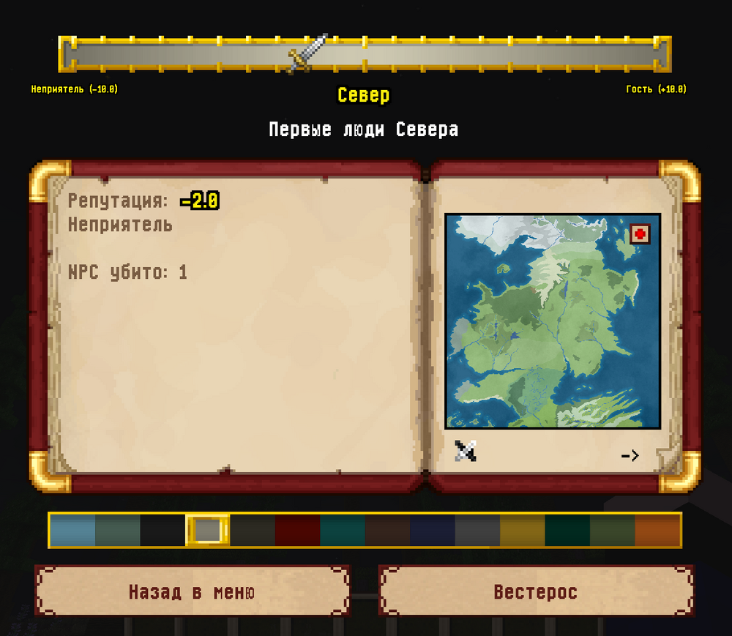

Рисунок 6.1 – Меню фракций

Фракция представляет собой любое государственное образование, регион, племя или аналогичную единицу, действующую независимо на политической арене. Для получения полного списка доступных фракций пользователю необходимо открыть меню мода, нажав клавишу «L» в интерфейсе игры. После этого откроется интерфейс, оформленный в виде книги (изображён на рисунке 6.1), на страницах которой представлена разнообразная информация о фракции: область на карте, сфера влияния, текущая репутация игрока, печать присяги, титулы фракции, а также сведения о врагах и союзниках.

Поскольку объём информации может превышать вместимость одной страницы книги, для доступа к дополнительным данным фракции требуется листать страницы за уголок, который будет подсвечиваться при наведении мыши. Сфера влияния каждой фракции открывается после нажатия на красным плюс в верхнем правом углу мини-карты.

Следует отметить, что в одной книге представлена информация только об одной фракции. Для выбора другой фракции необходимо использовать разноцветный ползунок, расположенный под книгой. Каждый цвет соответствует отдельной фракции; страны расположены в порядке, основанном на географическом расположении – с севера на юг и с запада на восток. Для смены континента и ползунка следует использовать кнопку с названием континента ниже.

### Репутация

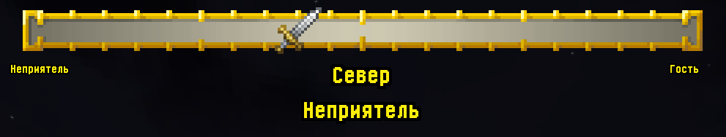

Рисунок 6.2 – Шкала репутации

Репутация является ключевым элементом, определяющим отношения между игроком и фракциями. В игровом процессе механика репутации тесно связана с системой союзов и вражды. Например, одушевлённые игровые сущности, более известные как мобы, определяют своих врагов на основе предустановленного перечня союзников и противников, закреплённого за каждой фракцией. Если моб сталкивается с представителем враждебной фракции, он автоматически инициирует атаку. Однако данная система не распространяется на игрока, поскольку последний обладает свободой выбора: он может поддерживать одну или несколько фракций, а то и вовсе сражаться против всех. Для учёта этих особенностей была внедрена система репутации игрока в каждой фракции, которая определяет, будет ли игрок встречен с почётом или подвергнут нападению в различных регионах.

Репутация игрока отслеживается отдельно для каждой фракции. В игре предусмотрено три способа воздействия на репутацию: убийство, кража и выполнение квестов. Первые два действия приводят к ухудшению репутации, тогда как выполнение квестов способствует её улучшению. Особенность убийства заключается в его многостороннем влиянии: оно затрагивает не только фракцию убитого моба, но также её союзников и врагов. Союзники негативно реагируют на подобные действия, что приводит к снижению репутации игрока в их глазах. В то же время враги фракции жертвы воспринимают это как помощь со стороны игрока, что вызывает рост репутации.

Для отслеживания текущей репутации у конкретной фракции необходимо обратить внимание на шкалу репутации (изображена на рисунке 6.2), расположенную в верхней части экрана. Эта шкала отображает выбранную фракцию, уровень репутации игрока (позиция меча на шкале) и текущий титул игрока. Переключение между фракциями осуществляется с помощью клавиш ←/→ (в пределах одного континента) и ↑/↓ (для смены континента).

Текущий титул игрока также имеет функциональное значение. Он может быть установлен в качестве префикса для имени игрока в чате. Для этого необходимо открыть меню мода (клавиша «L») и перейти в раздел «Титулы».

### Сферы влияния

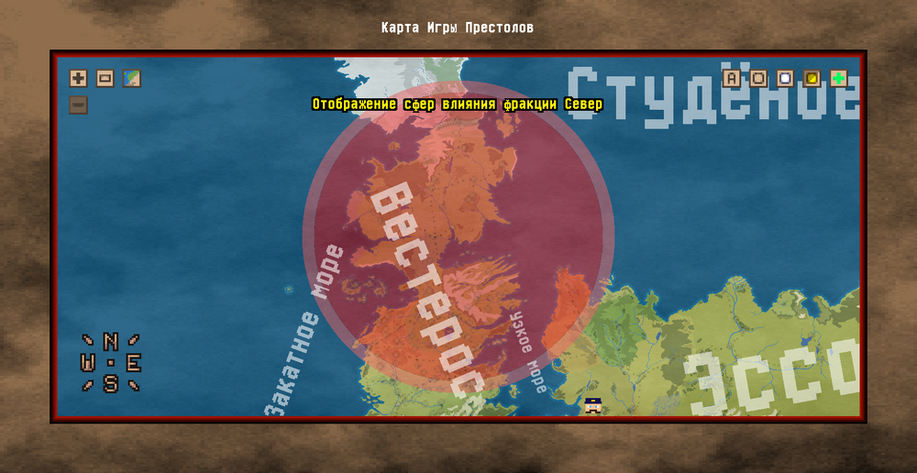

Рисунок 6.3 – Сфера влияния

Каждая фракция обладает своей собственной сферой влияния, что является логичным элементом игрового мира. Проводя аналогию с реальными ситуациями, действия, совершённые в одном регионе, не обязательно оказывают воздействие на другие регионы. Подобным образом, для эффективного улучшения своей репутацией у той или иной фракции, игроку следует учитывать сферу её влияния. Ранее упоминалось, что данную информацию можно получить в меню фракций, используя отображение на карте (в соответствии с рисунком 6.3). Однако существуют и другие способы, позволяющие не отвлекаться от игрового процесса во время боя.

При анализе шкалы репутации, расположенной в интерфейсе, необходимо обращать внимание на наличие треугольников слева и справа от неё. Присутствие этих треугольников свидетельствует о том, что игрок находится в зоне влияния выбранной фракции, и, следовательно, убийство мобов в данной области повлияет на репутацию игрока. В пограничной зоне влияния треугольники становятся полупрозрачными. Полное отсутствие треугольников свидетельствует о том, что игрок покинул сферу влияния данной фракции.

Дополнительным индикатором являются точки, расположенные слева и справа от шкалы. Их наличие указывает на присутствие представителей выбранной фракции в непосредственной близости от игрока. В этом случае, совершение убийства приведёт к изменению репутации, однако в меньшей степени, чем в полноценной сфере влияния.

### Присяга

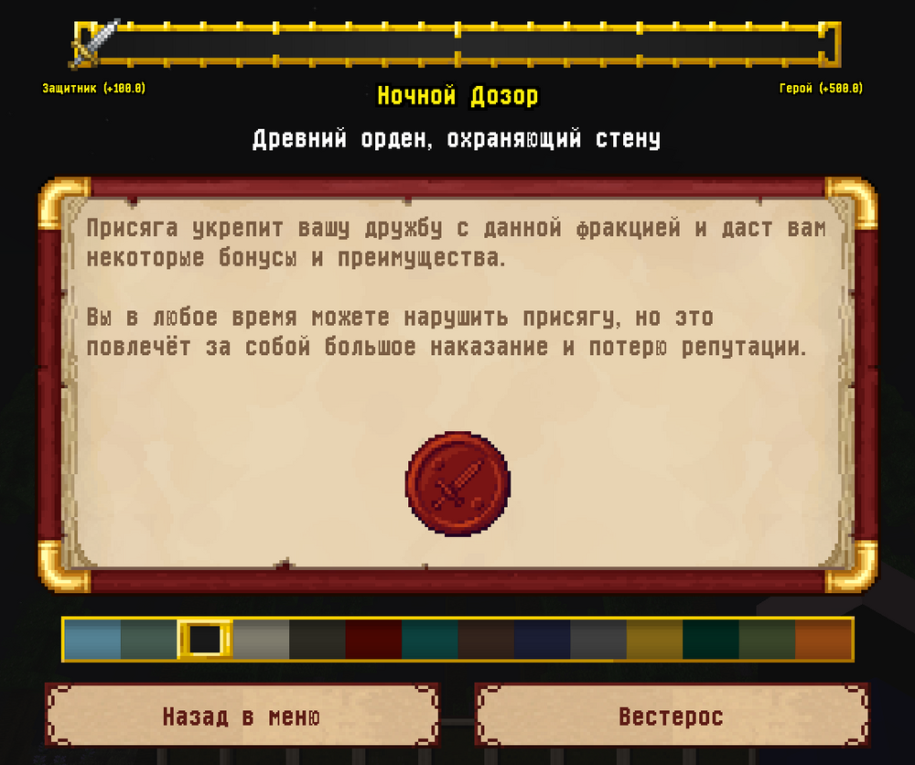

Рисунок 6.4 – Меню присяги

Присяга представляет собой высшую форму проявления лояльности к определённой фракции. В отличие от обычной хорошей репутации, которую можно поддерживать во многих фракциях, присягнуть можно только одной. Для принятия присяги необходимо достичь определённого уровня репутации (100 единиц) у выбранной фракции. После этого следует открыть раздел «Фракции» в меню мода (клавиша «L») и активировать печать присяги (изображена на рисунке 6.4).

После успешного принятия присяги игрок получает ряд новых возможностей:

* возможность нанимать элитных юнитов фракции;
* найм всех юнитов фракции вдвое дешевле;
* возможность завоёвывать биомы от имени фракции, что также позволяет разблокировать вражеские путевые точки на карте.

После принятия присяги функциональность печати меняется: её повторное нажатие приводит к отзыву присяги. Существует три способа отозвать присягу:

* нарушить её, убивая мобов своей фракции и её союзников;
* потерять репутацию до уровня ниже 100 очков;
* активировать печать для формального отзыва присяги.

В случае нарушения присяги репутация у фракции падает до минимального значения, все полученные бонусы аннулируются, а в игровом мире формируется негативное представление о надёжности игрока. Со временем возможность присяги другим фракциям восстанавливается.

### Завоевание

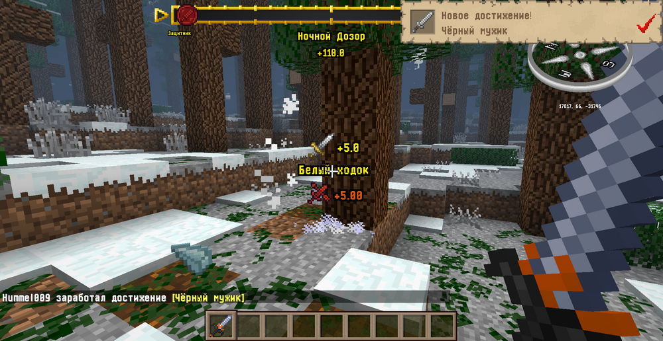

Рисунок 6.5 – Завоевание

Завоевание является ключевой возможностью, открывающейся после присяги фракции. Игрок и его войска получают способность завоёвывать территории для своей фракции, уничтожая врагов в определённом биоме. В игровом процессе это выражается следующим образом: каждое убийство сопровождается отображением как стандартного жёлтого значка репутации, так и красного значка, символизирующего увеличение очков завоевания (в соответствии с рисунком 6.5). По мере увеличения очков завоевания происходит постепенное снижение частоты появления вражеских мобов и увеличение частоты появления союзных. Информация о достижении каждого порогового значения отображается в области достижений.

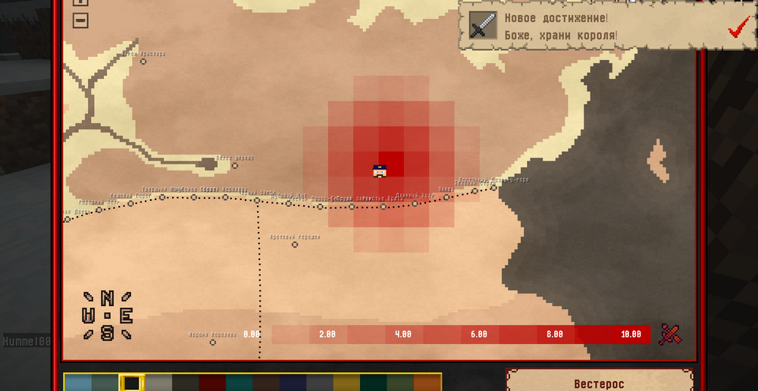

Рисунок 6.6 – Стол завоевания

Для визуализации процесса завоевания можно разместить на земле стол командования и взаимодействовать с ним правой кнопкой мыши. Карта разделена на квадраты размером 1024x1024 блоков, и каждый квадрат содержит число завоевания для каждой фракции (в соответствии с рисунком 6.6). Если число завоевания равно нулю, квадрат не окрашен. Убийства врагов приводят к окрашиванию квадрата в красный оттенок, а прилегающие зоны – в более светлые оттенки. Интенсивность красного цвета отражает текущее значение завоевания: самые тёмные цвета соответствуют самым высоким значениям.

По мере завоевания вражеские путевые точки, обычно недоступные для посещения, становятся открытыми.

Важно учитывать, что завоеванную территорию необходимо поддерживать, иначе происходит автоматическая деоккупация – процесс, обратный завоеванию. Этот процесс запускается, если в течение тридцати минут на определённом квадрате не происходило никаких изменений, и происходит со скоростью одна единица каждые 15 минут. Для сохранения завоевания необходимо продолжать сражаться с врагами в соответствующем регионе.

## Экономические механики

### Валюта

В качестве валюты в игровом мире используются монеты (изображены на рисунке 6.7), представленные в восьми различных категориях ценности:

* медный пенни (1);
* медный полугроут (4);
* медный гроут (16);
* серебряная звезда (64);
* серебряный олень (256);
* серебряная луна (1024);
* золотой дракон (4096);
* валирийский владыка (16384).

Очевидно, что стоимость каждой последующей монеты в четыре раза превышает стоимость предыдущей. Монеты нельзя создать искусственным путём; для получения денежных средств необходимо либо выполнять квесты, либо продавать предметы торговцам.

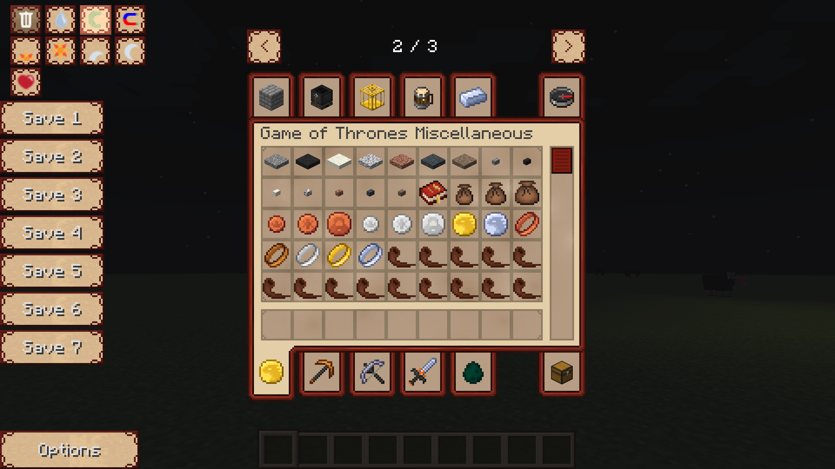

Рисунок 6.7 – Монеты в инвентаре

Одним из наиболее эффективных способов заработка является работа в шахте. Там можно добывать драгоценные камни и металлы, на которые у всех торговцев установлены фиксированные цены. Эти ресурсы можно продать ювелирам или приобрести у шахтёров, которые присутствуют практически у каждой фракции.

Стоимость некоторых ресурсов приведена ниже:

* слиток валирийской стали – 512;
* слиток золота – 128;
* слиток серебра – 32;
* алмаз – 128;
* изумруд – 96;
* янтарь – 64;
* опал – 64;
* рубин – 64;
* сапфир – 64;
* топаз – 64;
* аметист – 64.

Важно отметить, что все перечисленные полезные ископаемые генерируются с соответствующей редкостью, что обеспечивает примерно одинаковую прибыльность от их добычи. Исключением является валирийская сталь, которая встречается реже, чем предполагает её стоимость. Она является инвестиционным металлом.

Также следует учитывать, что стоимость блоков и предметов, содержащих в своём крафте вышеупомянутые металлы и драгоценные камни, пропорционально возрастает.

### Виды деятельности

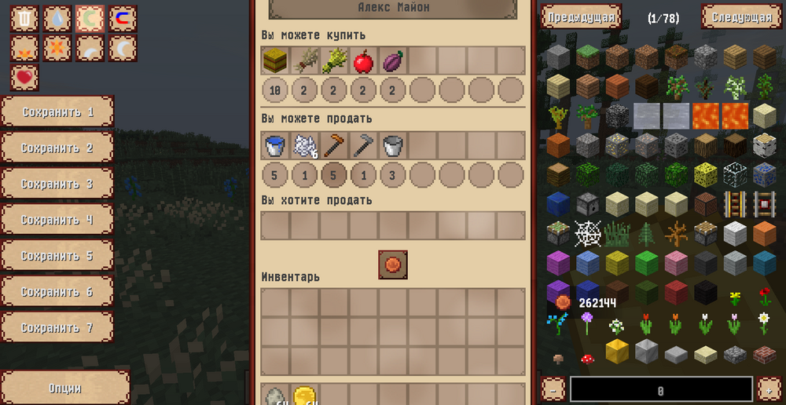

Рисунок 6.8 – Окно торговли

Для осуществления экономических механик в игровом мире необходимо взаимодействовать с интерактивными мобами. К ним относятся:

* торговцы (ювелиры, лесорубы, камнетёсы и другие), основной функцией которых является торговля и обмен монет.
* кузнецы, которые, помимо торговли и обмена монет, обладают способностью ковки предметов;
* фермеры, которые, помимо торговли и обмена монет, предоставляют возможность найма рабочих юнитов;
* командиры, которые осуществляют обмен монет и предоставляют возможность найма военных юнитов.

Торговцев, кузнецов и фермеров чаще всего можно встретить на рынках в поселениях. Кузнецы также могут быть найдены в кузницах, а фермеры – на фермах, огородах и пастбищах. Командиры, как правило, располагаются в различных крепостях.

Для начала взаимодействия с мобом необходимо кликнуть по нему правой кнопкой мыши. После этого открывается меню (изображено на рисунке 6.8) с несколькими вариантами действий (доступность которых зависит от конкретного моба): «говорить», «обмен монет», «торговля», «кузнец», «нанять».

## Географические механики

### Карта мира

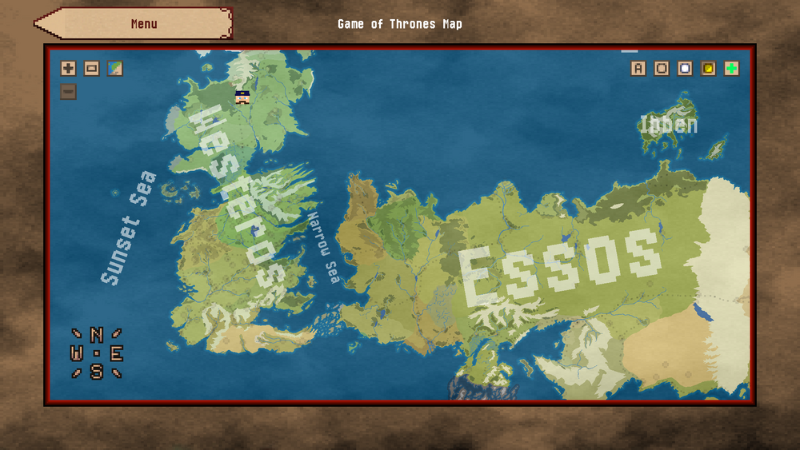

Рисунок 6.9 – Карта мира

В ресурсах мода присутствует географическая карта мира (изображена на рисунке 6.9), представленная в виде файла map.png. Эта карта связана с кодовой частью мода, где каждому биому соответствует определённый цвет. Таким образом, все создаваемые миры будут обладать общими чертами – в одних и тех же географических точках будут располагаться одни и те же биомы, при этом рельеф местности будет отличаться в зависимости от заданного зерна мира (seed). Данный подход позволяет создавать бесконечное количество уникальных, и в то же время похожих миров.

Файл map.png может быть отредактирован в графическом редакторе, например, в Microsoft Paint, где посредством использования инструмента «пипетка» можно красить и перекрашивать произвольные области карты цветами уже существующих биомов. При создании нового мира и посещении соответствующей области будет сгенерирован именно этот биом.

### Быстрое путешествие

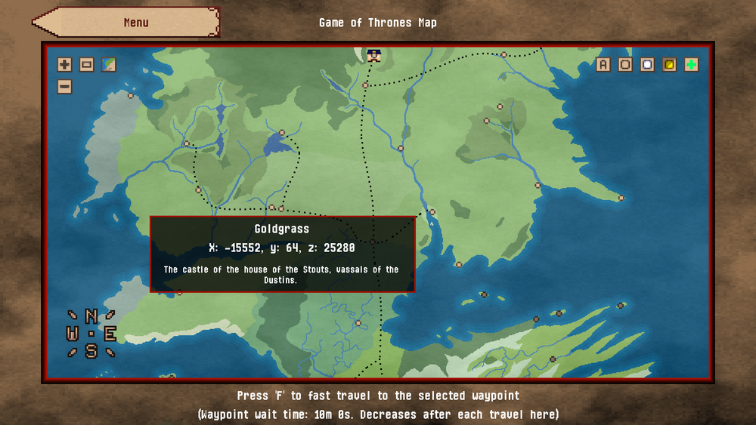

Рисунок 6.10 – Путевая точка

Карта игрового мира может быть открыта в процессе игры, для чего пользователь должен нажать кнопку «L» и выбрать раздел «Карта». В этом интерфейсе доступны различные декоративные функции, такие как применение сепии, отображение надписей и возможность приближения и отдаления. Наибольший интерес представляет система быстрого перемещения, реализованная через путевые точки.

В творческом режиме игрок имеет возможность телепортироваться в любую точку карты с помощью клавиши «М», однако в режиме выживания данная функция ограничена. В этом режиме телепортация осуществляется исключительно по путевым точкам (в соответствии с рисунком 6.10). Изначально все путевые точки заблокированы и становятся доступными только после посещения соответствующего биома. Путевые точки расположены в каждом мире по фиксированным координатам и контролируются фракцией, обитающей в данном биоме. Важно отметить, что если у игрока плохая репутация у данной фракции, он не сможет телепортироваться к соответствующей точке, за исключением случаев, когда регион будет завоёван.

Когда быстрое путешествие доступно, путевая точка отображается жёлтым или красным цветом (в случае завоевания). Телепортация начинается после нажатия клавиши F. После активации телепортации игрок должен оставаться неподвижным в течение 10 секунд; данное ограничение введено для предотвращения побега игроков из боя.

### Сезоны и климат

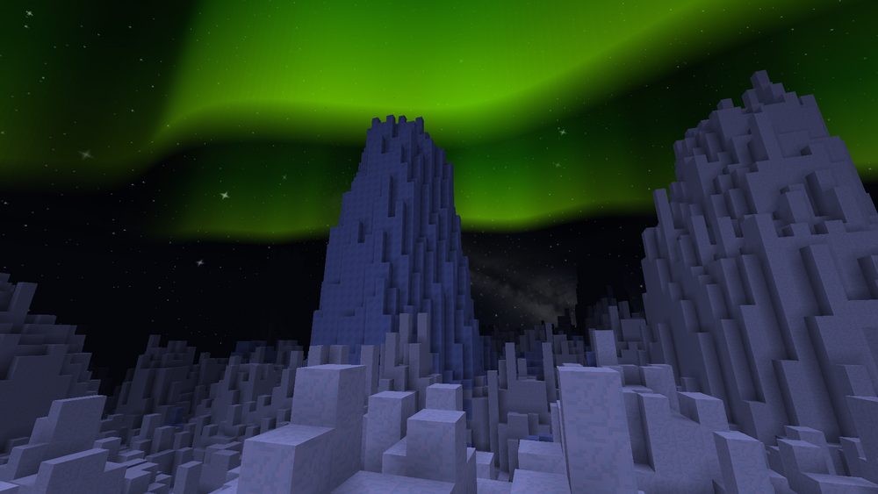

Рисунок 6.11 – Северное сияние

Как было отмечено ранее, благодаря карте мира все биомы располагаются на фиксированных координатах, что позволяет реализовать постепенное изменение климата по мере изменения широты. Полярные пустоши с северными сияниями (изображены на рисунке 6.11) сменяются хвойными лесами, в которых обитают мамонты и шерстистые носороги. Далее следует умеренный климат, где преобладают хвойные леса и обитают кабаны, медведи, лоси и зайцы. За умеренными регионами идут тёплые равнины с лиственными лесами. Дальше на юг располагаются тропические леса с экзотическими деревьями, саванны, пустыни и прочие жаркие области, населённые львами, слонами, жирафами, носорогами и зебрами. Аналогично обстоят дела и в южном полушарии.

Таким образом, все биомы формируются с учётом географического положения, что влияет на типы деревьев, растительность, фауну и наличие снега. Однако следует учитывать, что в моде также присутствует система пор года, которая изменяет внешний вид биомов в зависимости от времени года: лета, осени, зимы и весны. Игрок попадает в мир 10 июля, в разгар лета, когда во всём мире относительно тепло, а зима царит лишь в полярных регионах. Дневной цикл сменяется каждые 20 минут; также доступна команда /date set для изменения даты.

В моде выделяются четыре основных типа климата:

* арктический климат (вечный мороз и снег);
* холодный климат (зимой мороз и снег, в остальное время прохоладно);
* умеренный климат (зимой мороз и снег, летом тепло, в остальное время прохоладно);
* жаркий климат (зимой прохладно, летом засушливо, в остальное время тепло).

Зоны высокой поясности доступны в горах: у подножия климат соответствует основному биому, а на вершинах всегда наблюдаются снег и морозы.

Дополнительное разнообразие в внешний вид биомов вносит флора и фауна. Например, Простор представляет собой регион с жарким климатом, однако пальмы, жирафы и слоны отсутствуют; они встречаются в более экзотических биомах с аналогичным климатом.

## Квесты

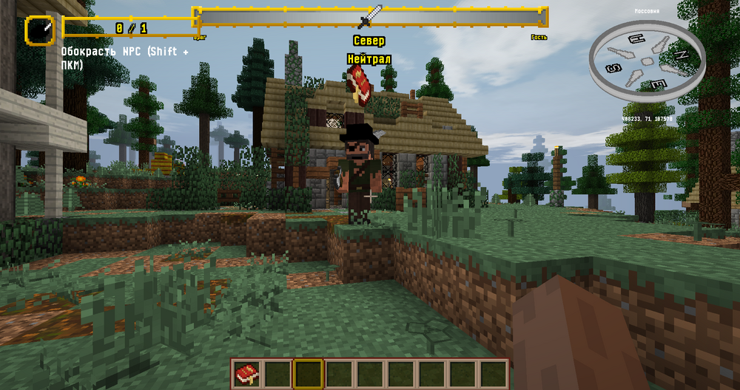

Рисунок 6.12 – Квест вора

Квесты представляют собой необязательные индивидуальные задания, предлагаемые игрокам различными дружелюбными мобами. Выполнение квестов позволяет игрокам зарабатывать деньги и повышать репутацию.

В начале игрового процесса, когда игрок впервые входит в мир «Игры престолов», моб по имени Якен Х'гар предлагает выполнить вводный квест, который служит обучением основным механикам игры. В ходе выполнения этого квеста игрок получает экземпляр книги квестов, в которой отображаются все текущие и завершённые задания, а также условия их выполнения.

### Начало квеста

В процессе взаимодействия с дружелюбными мобами над головой некоторых из них с определённой вероятностью появляется восклицательный знак, сигнализирующий о возможности получения квеста (в соответствии с рисунком 6.12). При начале диалога с таким мобом игроку предлагается выполнить соответствующее задание.

Квест оформлен в виде окна, в котором отображается просьба моба и предоставляется возможность принять или отклонить выполнение задания. Отклонение квеста не влечёт за собой каких-либо штрафных санкций. В случае согласия на выполнение квеста начинается следующий этап.

### Процесс квеста

После начала выполнения квеста над головой моба-квестодателя появляется значок в виде книги. Мобы, предлагающие квесты, не исчезают из игрового мира и отображаются на карте с тем же значком книги. Важно отметить, что если моб умирает, все квесты, которые он предоставил, автоматически отменяются, и их следует удалить из книги квестов.

Игрок может принимать не более одного задания от каждого моба одновременно. Однако после завершения текущего квеста возможно получение нового задания от того же моба. Существует ограничение на количество активных квестов для одной фракции – не более пяти. При этом уже активные задания могут быть отменены в книге квестов. Легендарные квесты могут быть получены только один раз, что подчёркивает их уникальность и значимость в игровом процессе.

### Завершение квеста

После успешного выполнения задания игроку необходимо подойти к мобу-квестодателю и кликнуть по нему правой кнопкой мыши. В ответ на это действие моб предоставит игроку заслуженную награду, которая может включать монеты, увеличение репутации, а в некоторых случаях – достижение.

Если игрок взаимодействует с мобом до завершения квеста, он получит напоминание о текущем задании. Моб будет мотивировать игрока на выполнение квеста, подчёркивая его важность и необходимость завершения. В случае, если игрок уже выполнил часть условий квеста, моб зафиксирует это и уменьшит счётчик прогресса, однако квест не будет считаться завершённым до выполнения всех требований.

# Технико-экономическое обоснование

# Заключение

По итогу работы над дипломным проектом был разработан модуль расширения для компьютерной игры Minecraft, реализующий иммерсивный мир вселенной «Игры престолов» в жанре RPG с открытым миром, где игроков ожидает следующий контент:

* множество механик: завоевание, вторжение, оборона, присяга, репутация, квесты, торговля, наём, кузнечное ремесло, сезоны года, погода и функциональные блоки;
* 658 предметов, от легендарного оружия до предметов быта;
* 587 блоков, от строительных блоков до декорация;
* 37 государств: все народы Вестероса, Эссоса, Соториоса и Ультоса;
* 832 существа: мирные люди и солдаты, животные и монстры;
* 179 персонажей: Дейенерис Таргариен, Григор Клиган, Петир Бейлиш, Станнис Баратеон и другие;
* 474 локации: Королевская гавань, Харренхол, Винтерфелл и другие;
* 306 типов построек: города, замки и сёла, дома и таверны;
* 605 знамён великих и малых домов Вестероса, а также знамена Эссоса;
* 185 регионов, от Вестероса до Ультоса;
* 561 достижение: за победы, за сбор ресурсов и за торговлю;
* 536 дорог, связывающих поселения, пересекающих горы и реки;
* 3 великие стены: ледяная стена Вестероса, деревянная стена Иббена и каменная стена Йи Ти.

При разработке данного модуля были успешно выполнены поставленные задачи:

* изучены контент и механики других игр в жанре RPG с открытым миром;
* изучены Java и ООП на продвинутом уровне;
* изучены экосистемы Minecraft и Forge API;
* реализован иммерсивный мир «Игры престолов»;
* протестирована работоспособность на разных платформах.

Модуль продемонстрировал корректную и быструю работу в совокупности с увлекательным игровым процессом. В тестировании приняло участие несколько сотен человек, игравших с модом на сервере Enchald GOT. Модуль был загружен на площадки и скачан несколько десятков тысяч раз, а также переведён на семь языков.

B перспективе модуль расширения может быть усовершенствован (оптимизация кода, улучшение графической составляющей, добавление мини-игр и т.п.).

# Список использованных источников

[1] Mordor Intelligence [Электронный ресурс]. – Режим доступа: <https://www.mordorintelligence.com/ru/industry-reports/global-gaming-market>. – Дата доступа: 16.02.2025.

[2] The Guardian [Электронный ресурс]. – Режим доступа: https://www.theguardian.com/games/2019/sep/19/50-best-video-games-of-the-21st-century. – Дата доступа: 16.02.2025.

[3] CurseForge [Электронный ресурс]. – Режим доступа: https://www.curseforge.com/minecraft/search. – Дата доступа: 16.02.2025.

[4] М.Видео [Электронный ресурс]. – Режим доступа: https://www.mvideo.ru/blog/mgame/istoriya-zhanra-rpg-fentezi-nastolki-i-rolevoj-otygrysh. – Дата доступа: 16.02.2025.

[5] Канобу [Электронный ресурс]. – Режим доступа: https://kanobu.ru/games/smuta. – Дата доступа: 16.02.2025.

[6] Канобу [Электронный ресурс]. – Режим доступа: https://kanobu.ru/games/the-witcher-3-wild-hunt. – Дата доступа: 16.02.2025.

[7] Канобу [Электронный ресурс]. – Режим доступа: https://kanobu.ru/games/cyberpunk. – Дата доступа: 16.02.2025.

[8] Канобу [Электронный ресурс]. – Режим доступа: https://kanobu.ru/games/black-myth-wukong. – Дата доступа: 16.02.2025.

[9] Канобу [Электронный ресурс]. – Режим доступа: https://kanobu.ru/games/elden-ring. – Дата доступа: 16.02.2025.

[10] Кинопоиск [Электронный ресурс]. – Режим доступа: https://www.kinopoisk.ru/lists/movies/series-top250. – Дата доступа: 16.02.2025.

[11] Cubiq [Электронный ресурс]. – Режим доступа: https://cubiq.ru/igry-po-igre-prestolov. – Дата доступа: 16.02.2025.

[12] FunTech [Электронный ресурс]. – Режим доступа: https://funtech.co.uk/latest/what-coding-language-does-minecraft-use. – Дата доступа: 16.02.2025.

[13] GitHub [Электронный ресурс]. – Режим доступа: https://github.com/search?q=import+net.minecraft+language%3AJava&type=code. – Дата доступа: 16.02.2025.

[14] GitHub [Электронный ресурс]. – Режим доступа: https://github.com/search?q=import+net.minecraft+language%3AKotlin&type=code. – Дата доступа: 16.02.2025.

[15] GitHub [Электронный ресурс]. – Режим доступа: https://github.com/search?q=import+net.minecraft+language%3AScala&type=code. – Дата доступа: 16.02.2025.

[16] FunTech [Электронный ресурс]. – Режим доступа: https://funtech.co.uk/latest/how-many-lines-code-minecraft. – Дата доступа: 16.02.2025.

[17] Minecraft [Электронный ресурс]. – Режим доступа: https://www.minecraft.net/en-us/eula. – Дата доступа: 16.02.2025.

[18] Google Trends [Электронный ресурс]. – Режим доступа: https://trends.google.com/trends/explore?cat=8&date=all&q=forge&hl=ru. – Дата доступа: 16.02.2025.

[19] GitHub [Электронный ресурс]. – Режим доступа: https://github.com/MCPHackers/RetroMCP-Java. – Дата доступа: 16.02.2025.

[20] GamesRadar [Электронный ресурс]. – Режим доступа: https://www.gamesradar.com/how-to-install-minecraft-forge. – Дата доступа: 16.02.2025.

[21] CurseForge [Электронный ресурс]. – Режим доступа: https://www.curseforge.com/minecraft/mc-mods/fabric-api/files/all. – Дата доступа: 16.02.2025.

[22] CurseForge [Электронный ресурс]. – Режим доступа: https://www.bisecthosting.com/clients/index.php?rp=/knowledgebase/255/Forge-vs.-Fabric-vs.-Quilt-Understanding-the-Differences.html. – Дата доступа: 16.02.2025.

[23] Forge [Электронный ресурс]. – Режим доступа: https://files.minecraftforge.net/net/minecraftforge/forge/index_1.13.2.html

[24] Fabric [Электронный ресурс]. – Режим доступа: https://fabricmc.net/2018/12/10/announcement.html. – Дата доступа: 16.02.2025.

[25] Forge Docs [Электронный ресурс]. – Режим доступа: https://docs.minecraftforge.net/en/1.21.x/concepts/events. – Дата доступа: 16.02.2025.

[26] Forge Docs [Электронный ресурс]. – Режим доступа: https://docs.minecraftforge.net/en/1.21.x/concepts/registries. – Дата доступа: 16.02.2025.

[27] ASM [Электронный ресурс]. – Режим доступа: https://asm.ow2.io/

[28] ASM Guide [Электронный ресурс]. – Режим доступа: https://asm.ow2.io/asm4-guide.pdf. – Дата доступа: 16.02.2025.

[29] JavaRush [Электронный ресурс]. – Режим доступа: https://javarush.com/groups/posts/513-reflection-api-refleksija-temnaja-storona-java. – Дата доступа: 16.02.2025.

[30] ReflectionHelper [Электронный ресурс]. – Режим доступа: https://skmedix.github.io/ForgeJavaDocs/javadoc/forge/1.9.4-12.17.0.2051/net/minecraftforge/fml/relauncher/ReflectionHelper.html. – Дата доступа: 16.02.2025.

[31] EnumHelper [Электронный ресурс]. – Режим доступа: https://skmedix.github.io/ForgeJavaDocs/javadoc/forge/1.9.4-12.17.0.2051/net/minecraftforge/common/util/EnumHelper.html. – Дата доступа: 16.02.2025.

[32] Hyper PC [Электронный ресурс]. – Режим доступа: https://hyperpc.ru/blog/gaming-pc/pc-for-minecraft. – Дата доступа: 16.02.2025.

Приложение А

(обязательное)

Исходный код программы

package got.common.faction;

import got.GOT;

import got.common.GOTAchievementRank;

import got.common.GOTDimension;

import got.common.GOTLevelData;

import got.common.GOTPlayerData;

import got.common.entity.other.utils.GOTNPCSelectByFaction;

import got.common.item.other.GOTItemBanner;

import got.common.world.GOTWorldProvider;

import got.common.world.map.GOTWaypoint;

import net.minecraft.entity.EntityLivingBase;

import net.minecraft.entity.player.EntityPlayer;

import net.minecraft.util.AxisAlignedBB;

import net.minecraft.util.MathHelper;

import net.minecraft.util.StatCollector;

import net.minecraft.world.World;

import java.awt.*;

import java.util.List;

import java.util.*;

public enum GOTFaction {

WHITE_WALKER(0x8ddaf8, GOTDimension.DimensionRegion.WESTEROS, new GOTMapRegion(550, 550, 500)), WILDLING(0x749987, GOTDimension.DimensionRegion.WESTEROS, new GOTMapRegion(615, 520, 200)), NIGHT_WATCH(0x2A2A2A, GOTDimension.DimensionRegion.WESTEROS, new GOTMapRegion(750, 670, 150)), NORTH(0xD4CFB7, GOTDimension.DimensionRegion.WESTEROS, new GOTMapRegion(670, 930, 400)), IRONBORN(0x4b483a, GOTDimension.DimensionRegion.WESTEROS, new GOTMapRegion(349, 1323, 129)), WESTERLANDS(0x7c0a02, GOTDimension.DimensionRegion.WESTEROS, new GOTMapRegion(485, 1540, 200)), RIVERLANDS(0x146f69, GOTDimension.DimensionRegion.WESTEROS, new GOTMapRegion(675, 1437, 215)), HILL_TRIBES(0x573C2F, GOTDimension.DimensionRegion.WESTEROS, new GOTMapRegion(842, 1329, 176)), ARRYN(0x2D3257, GOTDimension.DimensionRegion.WESTEROS, new GOTMapRegion(842, 1329, 176)), DRAGONSTONE(0x6A6A6A, GOTDimension.DimensionRegion.WESTEROS, new GOTMapRegion(923, 1549, 40)), CROWNLANDS(0xDBAB25, GOTDimension.DimensionRegion.WESTEROS, new GOTMapRegion(876, 1566, 168)), STORMLANDS(0x014634, GOTDimension.DimensionRegion.WESTEROS, new GOTMapRegion(820, 1865, 218)), REACH(0x617646, GOTDimension.DimensionRegion.WESTEROS, new GOTMapRegion(500, 1820, 293)), DORNE(0xF57820, GOTDimension.DimensionRegion.WESTEROS, new GOTMapRegion(717, 2011, 300)), BRAAVOS(0x4A0C0C, GOTDimension.DimensionRegion.WEST_ESSOS, new GOTMapRegion(1221, 1351, 137)), VOLANTIS(0x4C3A5F, GOTDimension.DimensionRegion.WEST_ESSOS, new GOTMapRegion(1553, 1928, 210)), PENTOS(0x13425F, GOTDimension.DimensionRegion.WEST_ESSOS, new GOTMapRegion(1234, 1566, 172)), NORVOS(0x2D4D2F, GOTDimension.DimensionRegion.WEST_ESSOS, new GOTMapRegion(1437, 1468, 201)), LORATH(0xE5E5E5, GOTDimension.DimensionRegion.WEST_ESSOS, new GOTMapRegion(1379, 1354, 119)), QOHOR(0x053246, GOTDimension.DimensionRegion.WEST_ESSOS, new GOTMapRegion(1590, 1594, 214)), MYR(0x3F3F3F, GOTDimension.DimensionRegion.WEST_ESSOS, new GOTMapRegion(1325, 1797, 223)), LYS(0x3D3023, GOTDimension.DimensionRegion.WEST_ESSOS, new GOTMapRegion(1204, 2053, 65)), TYROSH(0x2E2E2E, GOTDimension.DimensionRegion.WEST_ESSOS, new GOTMapRegion(1110, 1876, 52)), GHISCAR(0xAB7731, GOTDimension.DimensionRegion.WEST_ESSOS, new GOTMapRegion(2115, 2180, 347)), QARTH(0x701010, GOTDimension.DimensionRegion.WEST_ESSOS, new GOTMapRegion(2750, 2277, 221)), LHAZAR(0x9E4B1E, GOTDimension.DimensionRegion.WEST_ESSOS, new GOTMapRegion(2510, 1910, 175)), DOTHRAKI(0x77551F, GOTDimension.DimensionRegion.WEST_ESSOS, new GOTMapRegion(2270, 1670, 600)), IBBEN(0x4E3A26, GOTDimension.DimensionRegion.EAST_ESSOS, new GOTMapRegion(2761, 1052, 252)), JOGOS_NHAI(0x985916, GOTDimension.DimensionRegion.EAST_ESSOS, new GOTMapRegion(3369, 1651, 460)), MOSSOVY(0x4B5C42, GOTDimension.DimensionRegion.EAST_ESSOS, new GOTMapRegion(4056, 1480, 400)), YI_TI(0xC29033, GOTDimension.DimensionRegion.EAST_ESSOS, new GOTMapRegion(3350, 2200, 350)), ASSHAI(0x3C353F, GOTDimension.DimensionRegion.EAST_ESSOS, new GOTMapRegion(4098, 2331, 644)), SUMMER_ISLANDS(0x911A17, GOTDimension.DimensionRegion.OTHER, new GOTMapRegion(1228, 2716, 310)), SOTHORYOS(0x5E6A18, GOTDimension.DimensionRegion.OTHER, new GOTMapRegion(2375, 3540, 1084)), ULTHOS(0x343A2C, GOTDimension.DimensionRegion.OTHER, new GOTMapRegion(4100, 3517, 1109)), HOSTILE(true, -1), NEUTRAL(false, 0);

private final Collection<GOTItemBanner.BannerType> factionBanners = new ArrayList<>();

private final List<GOTFactionRank> ranksSortedDescending = new ArrayList<>();

private final List<GOTControlZone> controlZones = new ArrayList<>();

private final Map<Float, float[]> facRGBCache = new HashMap<>();

private final Color factionColor;

private final boolean allowEntityRegistry;

private final int eggColor;

private GOTDimension.DimensionRegion factionRegion;

private GOTDimension factionDimension;

private GOTMapRegion factionMapInfo;

private GOTFactionRank oathRank;

private boolean allowPlayer;

private boolean hasFixedReputation;

private boolean approvesWarCrimes;

private int fixedReputation;

GOTFaction(boolean registry, int reputation) {

this(0, null, null, false, registry, reputation, null);

}

GOTFaction(int color, GOTDimension.DimensionRegion region, GOTMapRegion mapInfo) {

this(color, GOTDimension.GAME_OF_THRONES, region, mapInfo);

}

GOTFaction(int color, GOTDimension dim, GOTDimension.DimensionRegion region, GOTMapRegion mapInfo) {

this(color, dim, region, true, true, Integer.MIN_VALUE, mapInfo);

}

GOTFaction(int color, GOTDimension dim, GOTDimension.DimensionRegion region, boolean player, boolean registry, int reputation, GOTMapRegion mapInfo) {

allowPlayer = player;

eggColor = color;

allowEntityRegistry = registry;

factionColor = new Color(color);

factionDimension = dim;

if (factionDimension != null) {

factionDimension.getFactionList().add(this);

}

factionRegion = region;

if (factionRegion != null) {

factionRegion.getFactionList().add(this);

if (factionRegion.getDimension() != factionDimension) {

throw new IllegalArgumentException("Faction dimension region must agree with faction dimension!");

}

}

if (reputation != Integer.MIN_VALUE) {

setFixedReputation(reputation);

}

if (mapInfo != null) {

factionMapInfo = mapInfo;

}

}

public static boolean controlZonesEnabled(World world) {

return GOTLevelData.isEnableReputationZones() && world.getWorldInfo().getTerrainType() != GOT.worldTypeGOTClassic;

}

public static GOTFaction forID(int ID) {

for (GOTFaction f : values()) {

if (f.ordinal() == ID) {

return f;

}

}

return null;

}

public static GOTFaction forName(String name) {

for (GOTFaction f : values()) {

if (f.matchesName(name)) {

return f;

}

}

return null;

}

public static List<String> getPlayableReputationFactionNames() {

List<GOTFaction> factions = getPlayableReputationFactions();

List<String> names = new ArrayList<>();

for (GOTFaction f : factions) {

names.add(f.codeName());

}

return names;

}

public static List<GOTFaction> getPlayableReputationFactions() {

List<GOTFaction> factions = new ArrayList<>();

for (GOTFaction f : values()) {

if (f.isPlayableReputationFaction()) {

factions.add(f);

}

}

return factions;

}

public static void onInit() {

for (GOTFaction f : values()) {

if (f.allowPlayer && f != WHITE_WALKER) {

GOTFactionRelations.setRelations(f, WHITE_WALKER, GOTFactionRelations.Relation.MORTAL_ENEMY);

}

}

GOTFactionRelations.setRelations(ARRYN, CROWNLANDS, GOTFactionRelations.Relation.ENEMY);

GOTFactionRelations.setRelations(ARRYN, HILL_TRIBES, GOTFactionRelations.Relation.ENEMY);

GOTFactionRelations.setRelations(ARRYN, NORTH, GOTFactionRelations.Relation.FRIEND);

GOTFactionRelations.setRelations(ARRYN, RIVERLANDS, GOTFactionRelations.Relation.FRIEND);

GOTFactionRelations.setRelations(ARRYN, WESTERLANDS, GOTFactionRelations.Relation.ENEMY);

GOTFactionRelations.setRelations(ASSHAI, JOGOS_NHAI, GOTFactionRelations.Relation.ENEMY);

GOTFactionRelations.setRelations(ASSHAI, MOSSOVY, GOTFactionRelations.Relation.ENEMY);

GOTFactionRelations.setRelations(ASSHAI, QARTH, GOTFactionRelations.Relation.FRIEND);

GOTFactionRelations.setRelations(ASSHAI, ULTHOS, GOTFactionRelations.Relation.FRIEND);

GOTFactionRelations.setRelations(ASSHAI, YI_TI, GOTFactionRelations.Relation.FRIEND);

GOTFactionRelations.setRelations(BRAAVOS, LORATH, GOTFactionRelations.Relation.FRIEND);

GOTFactionRelations.setRelations(BRAAVOS, LYS, GOTFactionRelations.Relation.ENEMY);

GOTFactionRelations.setRelations(BRAAVOS, MYR, GOTFactionRelations.Relation.ENEMY);

GOTFactionRelations.setRelations(BRAAVOS, NORVOS, GOTFactionRelations.Relation.FRIEND);

GOTFactionRelations.setRelations(BRAAVOS, PENTOS, GOTFactionRelations.Relation.ENEMY);

GOTFactionRelations.setRelations(BRAAVOS, QOHOR, GOTFactionRelations.Relation.FRIEND);

GOTFactionRelations.setRelations(BRAAVOS, TYROSH, GOTFactionRelations.Relation.ENEMY);

GOTFactionRelations.setRelations(BRAAVOS, VOLANTIS, GOTFactionRelations.Relation.ENEMY);

GOTFactionRelations.setRelations(CROWNLANDS, DORNE, GOTFactionRelations.Relation.ENEMY);

GOTFactionRelations.setRelations(CROWNLANDS, DRAGONSTONE, GOTFactionRelations.Relation.ENEMY);

GOTFactionRelations.setRelations(CROWNLANDS, HILL_TRIBES, GOTFactionRelations.Relation.FRIEND);

GOTFactionRelations.setRelations(CROWNLANDS, NORTH, GOTFactionRelations.Relation.ENEMY);

GOTFactionRelations.setRelations(CROWNLANDS, RIVERLANDS, GOTFactionRelations.Relation.ENEMY);

GOTFactionRelations.setRelations(CROWNLANDS, STORMLANDS, GOTFactionRelations.Relation.ENEMY);

GOTFactionRelations.setRelations(CROWNLANDS, WESTERLANDS, GOTFactionRelations.Relation.ALLY);

GOTFactionRelations.setRelations(DORNE, WESTERLANDS, GOTFactionRelations.Relation.ENEMY);

GOTFactionRelations.setRelations(DRAGONSTONE, REACH, GOTFactionRelations.Relation.ENEMY);

GOTFactionRelations.setRelations(DRAGONSTONE, STORMLANDS, GOTFactionRelations.Relation.ENEMY);

GOTFactionRelations.setRelations(DRAGONSTONE, WESTERLANDS, GOTFactionRelations.Relation.ENEMY);

GOTFactionRelations.setRelations(GHISCAR, QARTH, GOTFactionRelations.Relation.FRIEND);

GOTFactionRelations.setRelations(GHISCAR, SOTHORYOS, GOTFactionRelations.Relation.ENEMY);

GOTFactionRelations.setRelations(GHISCAR, SUMMER_ISLANDS, GOTFactionRelations.Relation.ENEMY);

GOTFactionRelations.setRelations(GHISCAR, VOLANTIS, GOTFactionRelations.Relation.FRIEND);

GOTFactionRelations.setRelations(IBBEN, DOTHRAKI, GOTFactionRelations.Relation.ENEMY);

GOTFactionRelations.setRelations(IBBEN, JOGOS_NHAI, GOTFactionRelations.Relation.ENEMY);

GOTFactionRelations.setRelations(IBBEN, LORATH, GOTFactionRelations.Relation.ENEMY);

GOTFactionRelations.setRelations(IBBEN, MOSSOVY, GOTFactionRelations.Relation.FRIEND);

GOTFactionRelations.setRelations(IBBEN, NORVOS, GOTFactionRelations.Relation.ENEMY);

GOTFactionRelations.setRelations(IRONBORN, NORTH, GOTFactionRelations.Relation.ENEMY);

GOTFactionRelations.setRelations(IRONBORN, RIVERLANDS, GOTFactionRelations.Relation.ENEMY);

GOTFactionRelations.setRelations(IRONBORN, WESTERLANDS, GOTFactionRelations.Relation.FRIEND);

GOTFactionRelations.setRelations(JOGOS_NHAI, DOTHRAKI, GOTFactionRelations.Relation.FRIEND);

GOTFactionRelations.setRelations(JOGOS_NHAI, MOSSOVY, GOTFactionRelations.Relation.ENEMY);

GOTFactionRelations.setRelations(JOGOS_NHAI, YI_TI, GOTFactionRelations.Relation.ENEMY);

GOTFactionRelations.setRelations(LHAZAR, DOTHRAKI, GOTFactionRelations.Relation.ENEMY);

GOTFactionRelations.setRelations(LHAZAR, GHISCAR, GOTFactionRelations.Relation.FRIEND);

GOTFactionRelations.setRelations(LORATH, NORVOS, GOTFactionRelations.Relation.FRIEND);

GOTFactionRelations.setRelations(LORATH, QOHOR, GOTFactionRelations.Relation.FRIEND);

GOTFactionRelations.setRelations(LYS, MYR, GOTFactionRelations.Relation.ENEMY);

GOTFactionRelations.setRelations(LYS, TYROSH, GOTFactionRelations.Relation.ENEMY);

GOTFactionRelations.setRelations(LYS, VOLANTIS, GOTFactionRelations.Relation.ENEMY);

GOTFactionRelations.setRelations(MOSSOVY, YI_TI, GOTFactionRelations.Relation.ENEMY);

GOTFactionRelations.setRelations(MYR, TYROSH, GOTFactionRelations.Relation.ENEMY);

GOTFactionRelations.setRelations(MYR, VOLANTIS, GOTFactionRelations.Relation.ENEMY);

GOTFactionRelations.setRelations(NIGHT_WATCH, DRAGONSTONE, GOTFactionRelations.Relation.FRIEND);

GOTFactionRelations.setRelations(NIGHT_WATCH, NORTH, GOTFactionRelations.Relation.ALLY);

GOTFactionRelations.setRelations(NIGHT_WATCH, WILDLING, GOTFactionRelations.Relation.ENEMY);

GOTFactionRelations.setRelations(NORTH, RIVERLANDS, GOTFactionRelations.Relation.FRIEND);

GOTFactionRelations.setRelations(NORTH, WESTERLANDS, GOTFactionRelations.Relation.ENEMY);

GOTFactionRelations.setRelations(NORTH, WILDLING, GOTFactionRelations.Relation.ENEMY);

GOTFactionRelations.setRelations(NORVOS, QOHOR, GOTFactionRelations.Relation.FRIEND);

GOTFactionRelations.setRelations(NORVOS, VOLANTIS, GOTFactionRelations.Relation.ENEMY);

GOTFactionRelations.setRelations(PENTOS, MYR, GOTFactionRelations.Relation.FRIEND);

GOTFactionRelations.setRelations(PENTOS, VOLANTIS, GOTFactionRelations.Relation.ENEMY);

GOTFactionRelations.setRelations(QARTH, SOTHORYOS, GOTFactionRelations.Relation.ENEMY);

GOTFactionRelations.setRelations(QARTH, YI_TI, GOTFactionRelations.Relation.FRIEND);

GOTFactionRelations.setRelations(QOHOR, DOTHRAKI, GOTFactionRelations.Relation.ENEMY);

GOTFactionRelations.setRelations(QOHOR, VOLANTIS, GOTFactionRelations.Relation.ENEMY);

GOTFactionRelations.setRelations(REACH, STORMLANDS, GOTFactionRelations.Relation.FRIEND);

GOTFactionRelations.setRelations(RIVERLANDS, HILL_TRIBES, GOTFactionRelations.Relation.ENEMY);

GOTFactionRelations.setRelations(RIVERLANDS, WESTERLANDS, GOTFactionRelations.Relation.ENEMY);

GOTFactionRelations.setRelations(SOTHORYOS, SUMMER_ISLANDS, GOTFactionRelations.Relation.ENEMY);

GOTFactionRelations.setRelations(SOTHORYOS, ULTHOS, GOTFactionRelations.Relation.ENEMY);

GOTFactionRelations.setRelations(STORMLANDS, WESTERLANDS, GOTFactionRelations.Relation.ENEMY);

GOTFactionRelations.setRelations(SUMMER_ISLANDS, DORNE, GOTFactionRelations.Relation.FRIEND);

GOTFactionRelations.setRelations(SUMMER_ISLANDS, LYS, GOTFactionRelations.Relation.FRIEND);

GOTFactionRelations.setRelations(SUMMER_ISLANDS, TYROSH, GOTFactionRelations.Relation.FRIEND);

GOTFactionRelations.setRelations(SUMMER_ISLANDS, VOLANTIS, GOTFactionRelations.Relation.ENEMY);

GOTFactionRelations.setRelations(TYROSH, VOLANTIS, GOTFactionRelations.Relation.ENEMY);

GOTFactionRelations.setRelations(ULTHOS, ASSHAI, GOTFactionRelations.Relation.FRIEND);

GOTFactionRelations.setRelations(VOLANTIS, DOTHRAKI, GOTFactionRelations.Relation.ENEMY);

GOTFactionRelations.setRelations(VOLANTIS, TYROSH, GOTFactionRelations.Relation.ENEMY);

GOTFactionRelations.setRelations(WESTERLANDS, HILL_TRIBES, GOTFactionRelations.Relation.FRIEND);

GOTFactionRelations.setRelations(WILDLING, DRAGONSTONE, GOTFactionRelations.Relation.ENEMY);

GOTFactionRelations.setRelations(WILDLING, IBBEN, GOTFactionRelations.Relation.FRIEND);

ARRYN.controlZones.add(new GOTControlZone(851, 1335, 191));

ASSHAI.controlZones.add(new GOTControlZone(3914, 2135, 765));

ASSHAI.controlZones.add(new GOTControlZone(4466, 1677, 660));

ASSHAI.controlZones.add(new GOTControlZone(4604, 2283, 210));

ASSHAI.controlZones.add(new GOTControlZone(4940, 1442, 300));

ASSHAI.approvesWarCrimes = true;

BRAAVOS.controlZones.add(new GOTControlZone(1297, 1708, 543));

CROWNLANDS.controlZones.add(new GOTControlZone(703, 1416, 550));

CROWNLANDS.approvesWarCrimes = true;

DORNE.controlZones.add(new GOTControlZone(718, 1867, 334));

DOTHRAKI.controlZones.add(new GOTControlZone(1828, 1694, 454));

DOTHRAKI.controlZones.add(new GOTControlZone(2177, 1661, 394));

DOTHRAKI.controlZones.add(new GOTControlZone(2642, 1995, 325));

DOTHRAKI.controlZones.add(new GOTControlZone(2648, 1586, 429));

DOTHRAKI.approvesWarCrimes = true;

DRAGONSTONE.controlZones.add(new GOTControlZone(703, 1416, 550));

DRAGONSTONE.controlZones.add(new GOTControlZone(764, 608, 133));

DRAGONSTONE.approvesWarCrimes = true;

GHISCAR.controlZones.add(new GOTControlZone(1069, 1952, 94));

GHISCAR.controlZones.add(new GOTControlZone(2144, 2375, 530));

GHISCAR.controlZones.add(new GOTControlZone(GOTWaypoint.BARTER_BEACH, 200));

GHISCAR.controlZones.add(new GOTControlZone(GOTWaypoint.GOGOSSOS, 200));

GHISCAR.controlZones.add(new GOTControlZone(GOTWaypoint.GOROSH, 200));

GHISCAR.controlZones.add(new GOTControlZone(GOTWaypoint.NEW_GHIS, 200));

GHISCAR.controlZones.add(new GOTControlZone(GOTWaypoint.ZAMETTAR, 200));

GHISCAR.approvesWarCrimes = true;

HILL_TRIBES.controlZones.add(new GOTControlZone(851, 1335, 191));

HILL_TRIBES.approvesWarCrimes = true;

HOSTILE.approvesWarCrimes = true;

IBBEN.controlZones.add(new GOTControlZone(2038, 1332, 180));

IBBEN.controlZones.add(new GOTControlZone(2400, 1168, 355));

IBBEN.controlZones.add(new GOTControlZone(2879, 1099, 404));

IBBEN.controlZones.add(new GOTControlZone(3441, 1272, 345));

IBBEN.controlZones.add(new GOTControlZone(3849, 1337, 345));

IRONBORN.controlZones.add(new GOTControlZone(1069, 1952, 94));

IRONBORN.controlZones.add(new GOTControlZone(513, 1102, 348));

IRONBORN.controlZones.add(new GOTControlZone(623, 1519, 280));

IRONBORN.approvesWarCrimes = true;

JOGOS_NHAI.controlZones.add(new GOTControlZone(3088, 2508, 430));

JOGOS_NHAI.controlZones.add(new GOTControlZone(3809, 1955, 1005));

JOGOS_NHAI.approvesWarCrimes = true;

LHAZAR.controlZones.add(new GOTControlZone(2507, 2002, 269));

LORATH.controlZones.add(new GOTControlZone(1297, 1708, 543));

LORATH.controlZones.add(new GOTControlZone(1905, 1307, 112));

LYS.controlZones.add(new GOTControlZone(1297, 1708, 543));

MOSSOVY.controlZones.add(new GOTControlZone(3914, 2135, 765));

MOSSOVY.controlZones.add(new GOTControlZone(4466, 1677, 660));

MOSSOVY.controlZones.add(new GOTControlZone(4604, 2283, 210));

MOSSOVY.controlZones.add(new GOTControlZone(4940, 1442, 300));

MYR.controlZones.add(new GOTControlZone(1297, 1708, 543));

NIGHT_WATCH.controlZones.add(new GOTControlZone(757, 573, 267));

NORTH.controlZones.add(new GOTControlZone(749, 1111, 605));

NORVOS.controlZones.add(new GOTControlZone(1297, 1708, 543));

PENTOS.controlZones.add(new GOTControlZone(1297, 1708, 543));

QARTH.controlZones.add(new GOTControlZone(2144, 2375, 530));

QARTH.controlZones.add(new GOTControlZone(GOTWaypoint.BATARGAS, 200));

QARTH.controlZones.add(new GOTControlZone(GOTWaypoint.KARIMAGAR, 200));

QARTH.controlZones.add(new GOTControlZone(GOTWaypoint.TERIMAN, 200));

QOHOR.controlZones.add(new GOTControlZone(1297, 1708, 543));

REACH.controlZones.add(new GOTControlZone(401, 1939, 183));

REACH.controlZones.add(new GOTControlZone(619, 1624, 300));

RIVERLANDS.controlZones.add(new GOTControlZone(703, 1416, 550));

SOTHORYOS.controlZones.add(new GOTControlZone(2264, 3542, 1050));

SOTHORYOS.controlZones.add(new GOTControlZone(3352, 3555, 570));

STORMLANDS.controlZones.add(new GOTControlZone(687, 1600, 404));

SUMMER_ISLANDS.controlZones.add(new GOTControlZone(1714, 2516, 777));

SUMMER_ISLANDS.controlZones.add(new GOTControlZone(GOTWaypoint.ATAAHUA, 200));

SUMMER_ISLANDS.controlZones.add(new GOTControlZone(GOTWaypoint.HAUAURU, 200));

SUMMER_ISLANDS.controlZones.add(new GOTControlZone(GOTWaypoint.KOHURU, 200));

SUMMER_ISLANDS.controlZones.add(new GOTControlZone(GOTWaypoint.MATAHAU, 200));

SUMMER_ISLANDS.controlZones.add(new GOTControlZone(GOTWaypoint.MATAO, 200));

SUMMER_ISLANDS.controlZones.add(new GOTControlZone(GOTWaypoint.NGAHERE, 200));

SUMMER_ISLANDS.controlZones.add(new GOTControlZone(GOTWaypoint.NGARARA, 200));

SUMMER_ISLANDS.controlZones.add(new GOTControlZone(GOTWaypoint.PEREKI, 200));

SUMMER_ISLANDS.controlZones.add(new GOTControlZone(GOTWaypoint.TAURANGA, 200));

TYROSH.controlZones.add(new GOTControlZone(1297, 1708, 543));

ULTHOS.controlZones.add(new GOTControlZone(3175, 3599, 570));

ULTHOS.controlZones.add(new GOTControlZone(4100, 3517, 1109));

ULTHOS.approvesWarCrimes = true;

VOLANTIS.controlZones.add(new GOTControlZone(1297, 1708, 543));

VOLANTIS.controlZones.add(new GOTControlZone(1904, 2146, 554));

VOLANTIS.approvesWarCrimes = true;

WESTERLANDS.controlZones.add(new GOTControlZone(703, 1416, 550));

WESTERLANDS.approvesWarCrimes = true;

WHITE_WALKER.controlZones.add(new GOTControlZone(360, 297, 240));

WHITE_WALKER.controlZones.add(new GOTControlZone(494, 551, 206));

WHITE_WALKER.controlZones.add(new GOTControlZone(546, 245, 191));

WHITE_WALKER.controlZones.add(new GOTControlZone(667, 239, 186));

WHITE_WALKER.controlZones.add(new GOTControlZone(696, 504, 207));

WHITE_WALKER.controlZones.add(new GOTControlZone(757, 573, 267));

WHITE_WALKER.controlZones.add(new GOTControlZone(4432, 4290, 375));

WHITE_WALKER.approvesWarCrimes = true;

WILDLING.controlZones.add(new GOTControlZone(757, 573, 267));

WILDLING.approvesWarCrimes = true;

YI_TI.controlZones.add(new GOTControlZone(3088, 2508, 430));

YI_TI.controlZones.add(new GOTControlZone(3809, 1955, 1005));

for (GOTFaction fac : values()) {

if (fac != WHITE_WALKER && fac != NEUTRAL && fac != HOSTILE) {

fac.addRank(10.0f, "guest").makeTitle().makeAchievement();

fac.addRank(50.0f, "friend").makeTitle().makeAchievement();

fac.addRank(100.0f, "defender").setOathRank().makeTitle().makeAchievement();

fac.addRank(500.0f, "hero").makeTitle().makeAchievement();

fac.addRank(1000.0f, "leader").makeTitle().makeAchievement();

}

}

WHITE_WALKER.addSpecialRank(1000.0f, "king").setOathRank().makeTitle().makeAchievement();

}

private GOTFactionRank addRank(float reputation, String name) {

GOTFactionRank rank = new GOTFactionRank(this, reputation, name);

ranksSortedDescending.add(rank);

Collections.sort(ranksSortedDescending);

return rank;

}

private GOTFactionRank addSpecialRank(float reputation, String name) {

GOTFactionRank rank = new GOTFactionRank(this, reputation, name, false);

ranksSortedDescending.add(rank);

Collections.sort(ranksSortedDescending);

return rank;

}

public int[] calculateFullControlZoneWorldBorders() {

int xMin = 0;

int xMax = 0;

int zMin = 0;

int zMax = 0;

boolean first = true;

for (GOTControlZone zone : controlZones) {

int cxMin = zone.getCoordX() - zone.getRadiusCoord();

int cxMax = zone.getCoordX() + zone.getRadiusCoord();

int czMin = zone.getCoordZ() - zone.getRadiusCoord();

int czMax = zone.getCoordZ() + zone.getRadiusCoord();

if (first) {

xMin = cxMin;

xMax = cxMax;

zMin = czMin;

zMax = czMax;

first = false;

continue;

}

xMin = Math.min(xMin, cxMin);

xMax = Math.max(xMax, cxMax);

zMin = Math.min(zMin, czMin);

zMax = Math.max(zMax, czMax);

}

return new int[]{xMin, xMax, zMin, zMax};

}

public void checkReputationAchievements(EntityPlayer entityplayer) {

GOTPlayerData playerData = GOTLevelData.getData(entityplayer);

for (GOTFactionRank rank : ranksSortedDescending) {

GOTAchievementRank rankAch = rank.getRankAchievement();

if (rankAch == null || !rankAch.isPlayerRequiredRank(entityplayer)) {

continue;

}

playerData.addAchievement(rankAch);

}

}

public String codeName() {

return name();

}

public double distanceToNearestControlZoneInRange(World world, double x, double z, int mapRange) {

double closestDist = -1.0;

if (isFactionDimension(world)) {

int coordRange = GOTWaypoint.mapToWorldR(mapRange);

for (GOTControlZone zone : controlZones) {

double dx = x - zone.getCoordX();

double dz = z - zone.getCoordZ();

double dSq = dx * dx + dz * dz;

double dToEdge = Math.sqrt(dSq) - zone.getRadiusCoord();

if (dToEdge > coordRange || closestDist >= 0.0 && dToEdge >= closestDist) {

continue;

}

closestDist = dToEdge;

}

}

return closestDist;

}

public String factionName() {

return StatCollector.translateToLocal(untranslatedFactionName());

}

public String factionSubtitle() {

return StatCollector.translateToLocal("got.faction." + codeName() + ".subtitle");

}

public List<GOTFaction> getBonusesForKilling() {

List<GOTFaction> list = new ArrayList<>();

for (GOTFaction f : values()) {

if (f == this || !isBadRelation(f)) {

continue;

}

list.add(f);

}

return list;

}

public List<GOTFaction> getConquestBoostRelations() {

List<GOTFaction> list = new ArrayList<>();

for (GOTFaction f : values()) {

if (f == this || !f.isPlayableReputationFaction() || GOTFactionRelations.getRelations(this, f) != GOTFactionRelations.Relation.ALLY) {

continue;

}

list.add(f);

}

return list;

}

public float getControlZoneReputationMultiplier(EntityPlayer entityplayer) {

int reducedRange;

double dist;

if (inControlZone(entityplayer)) {

return 1.0f;

}

if (isFactionDimension(entityplayer.worldObj) && (dist = distanceToNearestControlZoneInRange(entityplayer.worldObj, entityplayer.posX, entityplayer.posZ, reducedRange = 50)) >= 0.0) {

double mapDist = GOTWaypoint.worldToMapR(dist);

float frac = (float) mapDist / reducedRange;

float mplier = 1.0f - frac;

return MathHelper.clamp_float(mplier, 0.0f, 1.0f);

}

return 0.0f;

}

public List<GOTControlZone> getControlZones() {

return controlZones;

}

public int getFactionColor() {

return factionColor.getRGB();

}

public float[] getFactionRGB() {

return getFactionRGB_MinBrightness(0.0f);

}

public float[] getFactionRGB_MinBrightness(float minBrightness) {

float[] rgb = facRGBCache.get(minBrightness);

if (rgb == null) {

float[] hsb = Color.RGBtoHSB(factionColor.getRed(), factionColor.getGreen(), factionColor.getBlue(), null);

hsb[2] = Math.max(hsb[2], minBrightness);

int alteredColor = Color.HSBtoRGB(hsb[0], hsb[1], hsb[2]);

rgb = new Color(alteredColor).getColorComponents(null);

facRGBCache.put(minBrightness, rgb);

}

return rgb;

}

public GOTFactionRank getFirstRank() {

if (ranksSortedDescending.isEmpty()) {

return GOTFactionRank.RANK_NEUTRAL;

}

return ranksSortedDescending.get(ranksSortedDescending.size() - 1);

}

public List<GOTFaction> getOthersOfRelation(GOTFactionRelations.Relation rel) {

List<GOTFaction> list = new ArrayList<>();

for (GOTFaction f : values()) {

if (f == this || !f.isPlayableReputationFaction() || GOTFactionRelations.getRelations(this, f) != rel) {

continue;

}

list.add(f);

}

return list;

}

public List<GOTFaction> getPenaltiesForKilling() {

List<GOTFaction> list = new ArrayList<>();

list.add(this);

for (GOTFaction f : values()) {

if (f == this || !isGoodRelation(f)) {

continue;

}

list.add(f);

}

return list;

}

public float getOathReputation() {

if (oathRank != null) {

return oathRank.getReputation();

}

return 0.0f;

}

public GOTFactionRank getOathRank() {

return oathRank;

}

public void setOathRank(GOTFactionRank rank) {

if (rank.getFaction() != this) {

throw new IllegalArgumentException("Incompatible faction!");

}

if (oathRank != null) {

throw new IllegalArgumentException("Faction already has a oath rank!");

}

oathRank = rank;

}

public GOTFactionRank getRank(float reputation) {

for (GOTFactionRank rank : ranksSortedDescending) {

if (rank.isDummyRank() || reputation < rank.getReputation()) {

continue;

}

return rank;

}

if (reputation >= 0.0f) {

return GOTFactionRank.RANK_NEUTRAL;

}

return GOTFactionRank.RANK_ENEMY;

}

public GOTFactionRank getRank(GOTPlayerData pd) {

float reputation = pd.getReputation(this);

return getRank(reputation);

}

public GOTFactionRank getRankAbove(GOTFactionRank curRank) {

return getRankNAbove(curRank, 1);

}

public GOTFactionRank getRankBelow(GOTFactionRank curRank) {

return getRankNAbove(curRank, -1);

}

public GOTFactionRank getRankNAbove(GOTFactionRank curRank, int n) {

if (ranksSortedDescending.isEmpty() || curRank == null) {

return GOTFactionRank.RANK_NEUTRAL;

}

int index = -1;

if (curRank.isDummyRank()) {

index = ranksSortedDescending.size();

} else if (ranksSortedDescending.contains(curRank)) {

index = ranksSortedDescending.indexOf(curRank);

}

if (index >= 0) {

index -= n;

if (index < 0) {

return ranksSortedDescending.get(0);

}

if (index > ranksSortedDescending.size() - 1) {

return GOTFactionRank.RANK_NEUTRAL;

}

return ranksSortedDescending.get(index);

}

return GOTFactionRank.RANK_NEUTRAL;

}

public boolean inControlZone(EntityPlayer entityplayer) {

return inControlZone(entityplayer.worldObj, entityplayer.posX, entityplayer.boundingBox.minY, entityplayer.posZ);

}

private boolean inControlZone(World world, double x, double y, double z) {

if (inDefinedControlZone(world, x, z)) {

return true;

}

double nearbyRange = 24.0;

AxisAlignedBB aabb = AxisAlignedBB.getBoundingBox(x, y, z, x, y, z).expand(nearbyRange, nearbyRange, nearbyRange);

List<EntityLivingBase> nearbyNPCs = world.selectEntitiesWithinAABB(EntityLivingBase.class, aabb, new GOTNPCSelectByFaction(this));

return !nearbyNPCs.isEmpty();

}

public boolean inDefinedControlZone(EntityPlayer entityplayer) {

return inDefinedControlZone(entityplayer, 0);

}

public boolean inDefinedControlZone(EntityPlayer entityplayer, int extraMapRange) {

return inDefinedControlZone(entityplayer.worldObj, entityplayer.posX, entityplayer.posZ, extraMapRange);

}

private boolean inDefinedControlZone(World world, double x, double z) {

return inDefinedControlZone(world, x, z, 0);

}

public boolean inDefinedControlZone(World world, double x, double z, int extraMapRange) {

if (isFactionDimension(world)) {

if (!controlZonesEnabled(world)) {

return true;

}

for (GOTControlZone zone : controlZones) {

if (!zone.inZone(x, z, extraMapRange)) {

continue;

}

return true;

}

}

return false;

}

public boolean isAlly(GOTFaction other) {

GOTFactionRelations.Relation rel = GOTFactionRelations.getRelations(this, other);

return rel == GOTFactionRelations.Relation.ALLY;

}

public boolean isBadRelation(GOTFaction other) {

GOTFactionRelations.Relation rel = GOTFactionRelations.getRelations(this, other);

return rel == GOTFactionRelations.Relation.ENEMY || rel == GOTFactionRelations.Relation.MORTAL_ENEMY;

}

private boolean isFactionDimension(World world) {

return world.provider instanceof GOTWorldProvider && factionDimension == GOTDimension.GAME_OF_THRONES;

}

public boolean isGoodRelation(GOTFaction other) {

GOTFactionRelations.Relation rel = GOTFactionRelations.getRelations(this, other);

return rel == GOTFactionRelations.Relation.ALLY || rel == GOTFactionRelations.Relation.FRIEND;

}

public boolean isMortalEnemy(GOTFaction other) {

GOTFactionRelations.Relation rel = GOTFactionRelations.getRelations(this, other);

return rel == GOTFactionRelations.Relation.MORTAL_ENEMY;

}

public boolean isNeutral(GOTFaction other) {

return GOTFactionRelations.getRelations(this, other) == GOTFactionRelations.Relation.NEUTRAL;

}

public boolean isPlayableReputationFaction() {

return allowPlayer && !hasFixedReputation;

}

private boolean matchesName(String name) {

return codeName().equals(name);

}

private String untranslatedFactionName() {

return "got.faction." + codeName() + ".name";

}

public int getFixedReputation() {

return fixedReputation;

}

public void setFixedReputation(int reputation) {

hasFixedReputation = true;

fixedReputation = reputation;

}

public GOTDimension getFactionDimension() {

return factionDimension;

}

public void setFactionDimension(GOTDimension factionDimension) {

this.factionDimension = factionDimension;

}

public GOTDimension.DimensionRegion getFactionRegion() {

return factionRegion;

}

public void setFactionRegion(GOTDimension.DimensionRegion factionRegion) {

this.factionRegion = factionRegion;

}

public boolean isAllowPlayer() {

return allowPlayer;

}

public void setAllowPlayer(boolean allowPlayer) {

this.allowPlayer = allowPlayer;

}

public boolean isApprovesWarCrimes() {

return approvesWarCrimes;

}

public GOTMapRegion getFactionMapInfo() {

return factionMapInfo;

}

public boolean isHasFixedReputation() {

return hasFixedReputation;

}

public int getEggColor() {

return eggColor;

}

public boolean isAllowEntityRegistry() {

return allowEntityRegistry;

}

public List<GOTFactionRank> getRanksSortedDescending() {

return ranksSortedDescending;

}

public Collection<GOTItemBanner.BannerType> getFactionBanners() {

return factionBanners;

}

}

Приложение Б

(обязательное)

**Отчёт о проверке на заимствования**